
Батыс Қазақстан облысы бойынша денсаулық сақтау саласындағы мемлекеттік көрсетілетін қызметтер регламенттерін бекіту туралы
Күшін жойған
Батыс Қазақстан облысы әкімдігінің 2015 жылғы 4 тамыздағы № 200 қаулысы. Батыс Қазақстан облысының Әділет департаментінде 2015 жылғы 16 қыркүйекте № 4031 болып тіркелді. Күші жойылды - Батыс Қазақстан облысы әкімдігінің 2020 жылғы 20 сәуірдегі № 75 қаулысымен
Ескерту. Күші жойылды - Батыс Қазақстан облысы әкімдігінің 20.04.2020 № 75 қаулысымен (алғашқы ресми жарияланған күнінен бастап қолданысқа енгізіледі).
РҚАО-ның ескертпесі.
Құжаттың мәтінінде түпнұсқаның пунктуациясы мен орфографиясы сақталған.
"Қазақстан Республикасындағы жергілікті мемлекеттік басқару және өзін-өзі басқару туралы" 2001 жылғы 23 қаңтардағы, "Мемлекеттік көрсетілетін қызметтер туралы" 2013 жылғы 15 сәуірдегі Қазақстан Республикасының Заңдарын басшылыққа ала отырып, Батыс Қазақстан облысының әкімдігі ҚАУЛЫ ЕТЕДІ:
1. Қоса беріліп отырған Батыс Қазақстан облысы бойынша денсаулық сақтау саласындағы мемлекеттік көрсетілетін қызметтер регламенттері бекітілсін:
1) "Дәрігерді үйге шақыру";
2) "Дәрігердің қабылдауына жазылу";
3) "Медициналық-санитариялық алғашқы көмек көрсететін медициналық ұйымға бекіту";
4) "АИТВ инфекциясының бар-жоғына ерікті түрде жасырын және міндетті түрде құпия медициналық зерттеп-қаралу";
5) "Туберкулезге қарсы ұйымнан анықтама беру";
6) "Психоневрологиялық ұйымнан анықтама беру";
7) "Наркологиялық ұйымнан анықтама беру";
8) "Стационарлық науқастың медициналық картасынан үзінді көшірме беру";
9) "Медициналық-санитариялық алғашқы көмек көрсететін медициналық ұйымнан анықтама беру";
10) "Еңбекке уақытша жарамсыздық парағын беру";
11) "Еңбекке уақытша жарамсыздық туралы анықтама беру".
Ескерту. 1-тармақ жаңа редакцияда – Батыс Қазақстан облысы әкімдігінің 13.08.2019 № 207 қаулысы (алғашқы ресми жарияланған күнінен кейін күнтізбелік он күн өткен соң қолданысқа енгізіледі).
2. 2014 жылғы 1 шілдедегі № 170 "Батыс Қазақстан облысы бойынша денсаулық сақтау саласындағы мемлекеттік көрсетілетін қызметтер регламенттерін бекіту туралы" (Нормативтік құқықтық актілерді мемлекеттік тіркеу тізілімінде № 3599 тіркелген, 2014 жылғы 16 тамыздағы "Орал өңірі" және "Приуралье" газеттерінде жарияланған), 2014 жылғы 14 қазандағы № 263 "Медициналық-санитариялық алғашқы көмек көрсететін медициналық ұйымға бекіту" мемлекеттік көрсетілетін қызмет регламентін бекіту туралы" (Нормативтік құқықтық актілерді мемлекеттік тіркеу тізілімінде № 3677 тіркелген, 2014 жылы 22 қарашадағы "Орал өңірі" және "Приуралье" газеттерінде жарияланған) және 2014 жылғы 14 қазандағы № 264 "АИТВ-инфекциясының бар-жоғына ерікті түрде жасырын және міндетті түрде құпия медициналық зерттеліп-қаралу" мемлекеттік көрсетілетін қызмет регламентін бекіту туралы" (Нормативтік құқықтық актілерді мемлекеттік тіркеу тізілімінде № 3697 тіркелген, 2014 жылғы 20 желтоқсандағы "Орал өңірі" және "Приуралье" газеттерінде жарияланған) Батыс Қазақстан облысы әкімдігі қаулыларының күші жойылды деп танылсын.
3. "Батыс Қазақстан облысының денсаулық сақтау басқармасы" мемлекеттік мекемесі (Қ. М. Ирменов) осы қаулының әділет органдарында мемлекеттік тіркелуін, "Әділет" ақпараттық-құқықтық жүйесінде және бұқаралық ақпарат құралдарында оның ресми жариялануын қамтамасыз етсін.
4. Осы қаулының орындалуын бақылау Батыс Қазақстан облысы әкімінің орынбасары Б. М. Мәкенге жүктелсін.
5. Осы қаулы алғашқы ресми жарияланған күнінен кейін күнтізбелік он күн өткен соң қолданысқа енгізіледі.
Облыс әкімі | Н. Ноғаев
2015 жылғы 4 тамыздағы № 200
Батыс Қазақстан облысы
әкімдігінің қаулысымен
бекітілген
"Дәрігерді үйге шақыру"
мемлекеттік көрсетілетін қызмет регламенті
Ескерту. Регламент жаңа редакцияда - Батыс Қазақстан облысы әкімдігінің 29.04.2016 № 146 қаулысымен (алғашқы ресми жарияланған күнінен кейін күнтізбелік он күн өткен соң қолданысқа енгізіледі).
1. Жалпы ережелер
1. "Дәрігерді үйге шақыру" мемлекеттік көрсетілетін қызметі (бұдан әрі - мемлекеттік көрсетілетін қызмет).
Мемлекеттік көрсетілетін қызмет "Денсаулық сақтау саласындағы мемлекеттік көрсетілетін қызметтер стандарттарын бекіту туралы" Қазақстан Республикасы Денсаулық сақтау және әлеуметтік даму министрінің 2015 жылғы 27 сәуірдегі № 272 бұйрығымен бекітілген "Дәрігерді үйге шақыру" мемлекеттік көрсетілетін қызмет стандартына (Қазақстан Республикасының Әділет министрлігінде 2015 жылғы 11 маусымда №11304 тіркелген) (бұдан әрі - Стандарт) сәйкес медициналық-санитариялық алғашқы көмек (бұдан әрі - МСАК) көрсететін ұйымдармен (бұдан әрі - көрсетілетін қызметті беруші) көрсетіледі.
Мемлекеттік көрсетілетін қызметтерді көрсетуге өтініштерді қабылдау және олардың нәтижелерін беру:
1) көрсетілетін қызметті беруші (тікелей немесе көрсетілетін қызметті алушының телефоны бойынша өтініш берген кезде);
2) www.egov.kz "электрондық үкімет" веб-порталы (бұдан әрі -портал) арқылы жүзеге асырылады.
2. Мемлекеттік көрсетілетін қызмет нысаны - электрондық (ішінара автоматтандырылған) және (немесе) қағаз түрінде.
3. Мемлекеттік қызмет жеке тұлғаларға (бұдан әрі - көрсетілетін қызметті алушы) тегін көрсетіледі.
4. Мемлекеттік қызметті көрсету нәтижесі:
1) тікелей немесе телефон арқылы жүгінген жағдайда-көрсетілетін қызметті берушінің шақыруларды тіркеу журналында (бұдан әрі - журнал) жазу және дәрігердің келетін күнін, уақытын көрсете отырып, ауызша жауап береді;
2) порталға электрондық форматта жүгінген жағдайда-өтініш көрсетілетін қызметті алушының жеке кабинетіне электрондық өтінім статусы түрінде хабарлама жіберіледі.
Бұл ретте мемлекеттік қызметті көрсетуге сұраныс қабылданғаннан кейін көрсетілетін қызметті алушыға жүгінген күні үйде медициналық көмек көрсетіледі.
5. Жұмыс кестесі:
1) көрсетілетін қызметті беруші - Қазақстан Республикасының Еңбек кодексіне сәйкес, демалыс (жексенбі) және мереке күндерінен басқа, дүйсенбі - сенбі аралығында (дүйсенбі - жұма- үзіліссіз сағат 8.00-ден 20.00-ге дейін, сенбі - сағат 9-00-ден 14-00-ге дейін);
2) портал - тәулік бойы, техникалық үзілістерді қоспағанда, жөндеу жұмыстарын жүргізуге байланысты (көрсетілетін қызметті алушы Қазақстан Республикасының Еңбек кодексіне сәйкес жұмыс уақыты аяқталғаннан кейін, демалыс және мереке күндері жүгінген жағдайда өтініштерді қабылдау және мемлекеттік көрсетілетін қызметтерді көрсету нәтижелерін беру келесі жұмыс күні жүзеге асырылады).
2. Мемлекеттік қызмет көрсету процесінде көрсетілетін қызметті берушінің құрылымдық бөлімшелерінің (қызметкерлерінің) іс-қимыл тәртібін сипаттау
6. Көрсетілетін қызметті алушының тікелей немесе телефон байланысы арқылы көрсетілетін қызметті берушіге жүгінуі, портал арқылы жүгінген жағдайда электрондық сұраныс түсіру мемлекеттік көрсетілетін қызметтер бойынша рәсімді (іс-қимылды) бастауға негіз болады.
7. Мемлекеттік қызмет көрсету процесінің құрамына кіретін әрбір рәсімнің (іс-қимылдың) мазмұны, оны орындау уақытының ұзақтығы:
көрсетілетін қызметті берушіге тікелей жүгінгенде:
1) көрсетілетін қызметті алушы жеке басын куәландыратын құжатты (бұдан - әрі құжат) медициналық тіркеушіге ұсынады (бұдан әрі - тіркеуші).
2) тіркеуші бекітілген халық тіркеліміне (бұдан әрі - БХТ) сәйкес осы көрсетілетін қызметті берушіге бекітілгенін тексереді, бекітілген жағдайда тіркеуші шақыруларды тіркеу журналына жазады, бекітілмеген жағдайда көрсетілетін қызметті алушыға дәлелді бас тарту ұсынылады, 5 минуттан аспайды.
Нәтижесі - шақыруларды тіркеу журналына жазу немесе дәлелді бас тарту;
3) тіркеуші дәрігердің күн ішінде келетіні туралы ауызша ақпарат береді, 5 минуттан аспайды.
Нәтижесі - дәрігердің күн ішінде келетіні туралы ауызша ақпарат береді.
Мемлекеттік көрсетілетін қызметті алуға сұраныс көрсетілетін қызметті берушінің жұмысы аяқталғанға дейін 2 сағат бұрын қабылданады (жұмыс күндері 18.00-ге дейін, сенбі күні 12.00-ге дейін).
телефон байланысы арқылы көрсетілетін қызметті берушіге жүгінген жағдайда:
1) көрсетілетін қызметті алушы немесе оның өкілі ауызша түрде сәйкестендіру үшін жеке басы туралы ақпаратты ұсынады: тегі, аты, әкесінің аты (бұдан әрі - Т.А.Ә.), жеке сәйкестендіру нөмірі (бұдан әрі - ЖСН), мекенжайы, үй телефоны.
2) тіркеуші бекітілген халық тіркеліміне (бұдан әрі - БХТ) сәйкес осы көрсетілетін қызметті берушіге бекітілгенін тексереді, бекітілген жағдайда, тіркеуші шақыруларды тіркеу журналына жазады, бекітілмеген жағдайда көрсетілетін қызметті алушыға қызмет көрсетуден бас тарту туралы дәлелді жауап ұсынылады, 5 минуттан аспайды.
Нәтижесі - шақыруларды тіркеу журналына жазу немесе дәлелді бас тарту;
3) тіркеуші дәрігердің келетін күні, уақыты туралы ауызша ақпарат береді, 5 минуттан аспайды.
Нәтижесі - дәрігердің келетін күні, уақыты туралы ауызша ақпарат береді.
көрсетілетін қызметті алушы портал арқылы жүгінгенде:
1) көрсетілетін қызметті алушы көрсетілетін қызметті алушының электрондық-цифрлық қолтаңбасымен (бұдан әрі - ЭЦҚ) куәландырылған электрондық құжат нысанындағы өтінімді толтырады.
2) тіркеуші жұмыс уақыты ішінде порталға түскен сұраныстарды тексереді, сұраныс түскен жағдайда, келесі жолмен өңдейді:
БХТ негізінде осы көрсетілетін қызметті берушіге бекітілгенін тексереді, бекітілген жағдайда тіркеуші шақыруларды тіркеу журналына жазады, жеке кабинетінде көрсетілетін қызметті берушінің ЭЦҚ-сымен куәландырылған электрондық құжат нысанындағы өтінімді қалыптастырады, бекітілмеген жағдайда, көрсетілетін қызметті алушыға көрсетілетін қызметті берушінің ЭЦҚ-сымен куәландырылған бас тарту туралы дәлелді жауабы электрондық түрде қалыптастырылады.
Нәтижесі - дәрігерді шақырту туралы анықтама беру немесе электрондық түрде дәлелді бас тарту.
3. Мемлекеттік қызмет көрсету процесінде көрсетілетін қызметті берушінің құрылымдық бөлімшелерінің (қызметкерлерінің) өзара іс-қимыл тәртібін сипаттау
8. Мемлекеттік қызмет көрсету процесіне қатысатын құрылымдық бөлімшелердің (қызметкерлердің) тізбесі:
1) көрсетілетін қызметті берушінің тіркеу орны.
4. Мемлекеттік қызмет көрсету процесінде "Азаматтарға арналған үкімет" мемлекеттік корпорациясы" коммерциялық емес акционерлік қоғамының Батыс Қазақстан облысы бойынша филиалы – "Халыққа қызмет көрсету орталығы" департаментімен және (немесе) өзге де көрсетілетін қызметті берушілермен өзара іс-қимыл тәртібін, сондай-ақ ақпараттық жүйелерді пайдалану тәртібін сипаттау
9. Мемлекеттік қызмет "Азаматтарға арналған үкімет" мемлекеттік корпорациясы" коммерциялық емес акционерлік қоғамының Батыс Қазақстан облысы бойынша филиалы – "Халыққа қызмет көрсету орталығы" департаментімен және (немесе) өзге де көрсетілетін қызметті берушілермен көрсетілмейді.
10. Мемлекеттік қызметті портал арқылы көрсету барысында көрсетілетін қызметті беруші мен көрсетілетін қызметті алушының жүгіну тәртібін және рәсімдердің (іс-қимылдардың) реттілігін сипаттау:
1) көрсетілетін қызметті алушы ЖСН және пароль арқылы порталда тіркелуді жүзеге асырады (порталда тіркелмеген қызметті алушылар үшін жүргізіледі);
2) 1-процесс - электрондық мемлекеттік көрсетілетін қызметті алу үшін порталда авторландыру процесі;
3) 1-шарт - порталда логин (ЖСН) және пароль арқылы көрсетілетін қызметті алушының тіркелу мәліметтерінің түпнұсқалылығын тексеру;
4) 2-процесс - көрсетілетін қызметті алушының мәліметтерінде бұзушылықтардың болуына байланысты порталда авторландырудан бас тарту туралы хабарламаны қалыптастыру;
5) 3-процесс - регламентте көрсетілген мемлекеттік қызметті көрсетілетін қызметті алушының таңдауы;
6) 4-процесс - көрсетілетін қызметті алушының тіркелім мәртебесіне сұраныс;
7) 2-шарт - көрсетілетін қызметті алушының көрсетілетін қызметті берушіге бекітілуін тексеру;
8) 5-процесс - көрсетілетін қызметті алушының көрсетілетін қызметті берушіге бекітілмеуіне байланысты қызмет көрсетуден дәлелді бас тарту туралы анықтаманы қалыптастыру;
9) 6-процесс - қызмет көрсету үшін сұраныс нысанын экранға шығару және оның құрылымы мен форматты талаптарын ескере отырып, көрсетілетін қызметті алушының нысанды толтыруы (мәліметтерді енгізу);
10) 7-процесс - порталдан мемлекеттік қызметке сұраныс;
11) 8-процесс - порталға көрсетілетін қызметті алушының ЭЦҚ қойылған сұранысын жіберу;
12) 3-шарт- порталға түскен мәліметтерді тексеру, растау анықтамасын ресімдеу;
13) 9-процесс - қызмет алу үшін дәрігерді шақыруға (дәрігердің Т.А.Ә., қабылдау уақыты/күні, қосымша ақпарат) сұранысты тіркеу туралы көрсетілетін қызметті берушінің ЭЦҚ-сы қойылған анықтамасын портал арқылы құру - мемлекеттік қызмет көрсету нәтижесі болып табылады.
11. Портал арқылы мемлекеттік қызмет көрсету кезінде қолданылған ақпараттық жүйелердің функционалдық өзара іс-қимылы осы Регламенттің 2-қосымшасына сәйкес диаграмма түрінде берілген.
12. Мемлекеттік қызмет көрсету процесінде рәсімдердің (іс-қимылдардың) ретін, көрсетілетін қызметті берушінің құрылымдық бөлімшелерінің (қызметкерлерінің) өзара іс-қимылдарының сипаттамасы және мемлекеттік қызмет көрсету процесінде ақпараттық жүйелерді қолдану тәртібінің сипаттамасы "Дәрігерді үйге шақыру" көрсетілетін мемлекеттік қызмет регламентінің (бұдан әрі - Регламент) 1-қосымшасына сәйкес көрсетілетін мемлекеттік қызмет бизнес-процестерінің анықтамалығында көрсетіледі. Мемлекеттік қызмет көрсетудің бизнес-процестері анықтамалығы "электрондық үкімет" веб-порталында, көрсетілетін қызметті берушінің интернет-ресурсында орналастырылады.
13. Мемлекеттік қызмет көрсету мәселелері бойынша көрсетілетін қызметті берушінің және (немесе) оның лауазымды адамдарының шешімдеріне, әрекетіне (әрекетсіздігіне) шағымдану Стандарттың 3-бөліміне сәйкес жүзеге асырылады.
"Дәрігерді үйге шақыру"
мемлекеттік көрсетілетін қызмет
регламентіне 1-қосымша
"Дәрігерді үйге шақыру"
мемлекеттік қызмет көрсетудің бизнес-процестерінің анықтамалығы

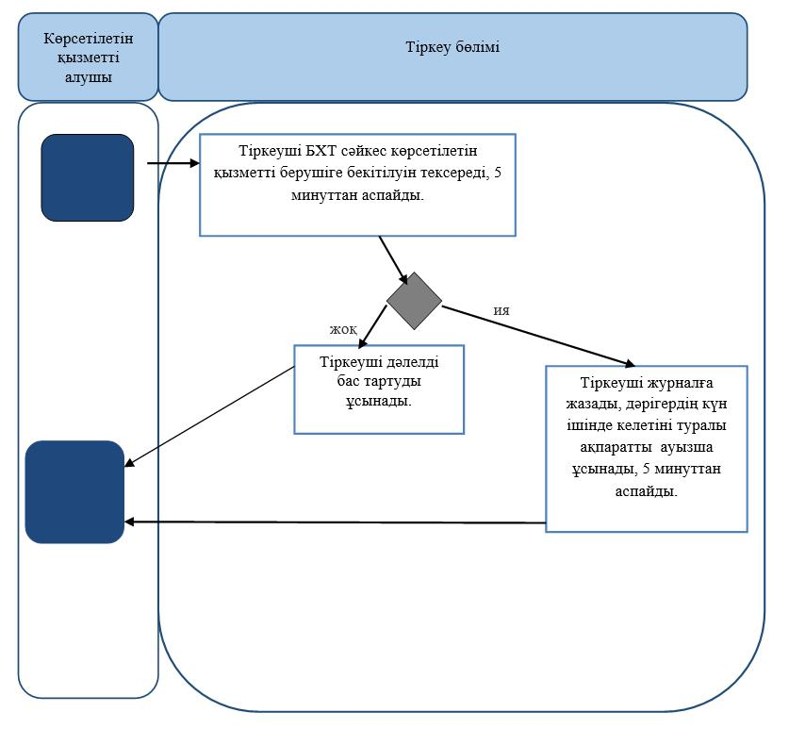

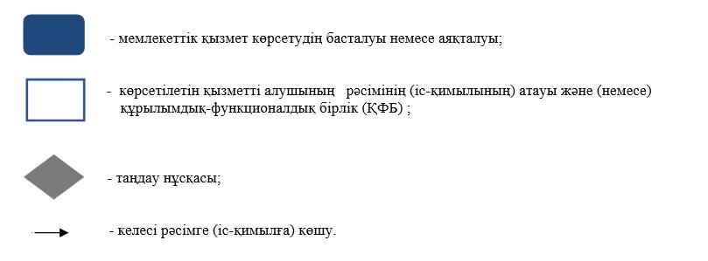

"Дәрігерді үйге шақыру"
мемлекеттік көрсетілетін қызмет
регламентіне 2-қосымша
Портал арқылы мемлекеттік қызмет көрсету барысындағы функционалдық өзара
іс-қимыл диаграммасы

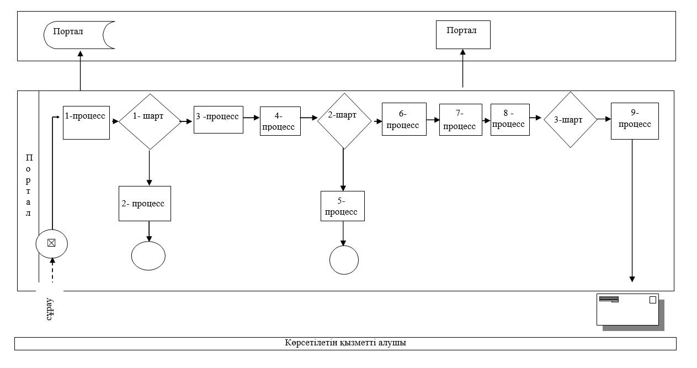

2015 жылғы 4 тамыздағы № 200
Батыс Қазақстан облысы
әкімдігінің қаулысымен
бекітілген
"Дәрiгердiң қабылдауына жазылу"
мемлекеттiк көрсетілетін қызмет регламентi
Ескерту. Регламент жаңа редакцияда - Батыс Қазақстан облысы әкімдігінің 29.04.2016 № 146 қаулысымен (алғашқы ресми жарияланған күнінен кейін күнтізбелік он күн өткен соң қолданысқа енгізіледі).
1. Жалпы ережелер
1. "Дәрігердің қабылдауына жазылу" мемлекеттік көрсетілетін қызметі (бұдан әрі - мемлекеттік көрсетілетін қызмет).
Мемлекеттік көрсетілетін қызмет медициналық-санитариялық алғашқы көмек көрсететін (бұдан әрі - МСАК) мемлекеттік қызмет "Денсаулық сақтау саласындағы мемлекеттік көрсетілетін қызметтер стандарттарын бекіту туралы" Қазақстан Республикасы Денсаулық сақтау және әлеуметтік даму министрінің 2015 жылғы 27 сәуірдегі № 272 бұйрығымен бекітілген "Дәрігердің қабылдауына жазылу" стандартына (Қазақстан Республикасының Әділет министрлігінде 2015 жылғы 11 маусымда № 11304 тіркелген) (бұдан әрі - Стандарт) сәйкес көрсетіледі.
Мемлекеттік көрсетілетін қызметтерді көрсетуге өтініштерді қабылдау және олардың нәтижелерін беру:
1) көрсетілетін қызметті беруші (тікелей немесе көрсетілетін қызметті алушының телефоны бойынша өтініш берген кезде);
2) www.egov.kz "электрондық үкімет" веб-порталы (бұдан әрі - портал) арқылы жүзеге асырылады.
2. Мемлекеттiк қызметті көрсету нысаны: электрондық (ішінара автоматтандырылған) және (немесе) қағаз түрінде.
3. Мемлекеттік қызмет жеке тұлғаларға тегін көрсетіледі (бұдан әрі - көрсетілетін қызметті алушы).
4. Мемлекеттік қызметті көрсету нәтижесі:
1) тікелей немесе телефон байланысы арқылы жүгінген кезде – көрсетілетін қызметті берушінің шақыруларды тіркеу журналында жазылу және дәрігердің келетін күнін, уақытын көрсете отырып, ауызша жауап беру;
2) порталға электронды форматта жүгінген кезде – жеке кабинетінде электрондық өтінім статусы түрінде хабарлама.
Бұл ретте мемлекеттік қызметті көрсетуге сұраныс қабылданғаннан кейін көрсетілетін қызметті алушыға белгіленген уақытта медициналық көмек көрсетіледі.
Көрсетілетін қызметті алушы мемлекеттік көрсетілетін қызметті таңдау кезінде көрсетілетін қызметті берушіге тікелей немесе телефон байланысы арқылы жүгінген кезде кестеге сәйкес дәрігердің бос уақытын таңдау мүмкіндігі беріледі.
5. Жұмыс кестесі:
1) көрсетілетін қызметті беруші - Қазақстан Республикасының еңбек кодексіне сәйкес, демалыс (жексенбі) және мереке күндерінен басқа, дүйсенбі - сенбі аралығында (дүйсенбі - жұма- үзіліссіз сағат 8.00-ден 20.00-ге дейін, сенбі -сағат 9.00-ден 14.00-ге дейін);
2) портал- тәулік бойы, техникалық үзілістерді қоспағанда, жөндеу жұмыстарын жүргізуге байланысты (көрсетілетін қызметті алушы Қазақстан Республикасының еңбек кодексіне сәйкес жұмыс уақыты аяқталғаннан кейін, демалыс және мереке күндері жүгінген жағдайда өтініштерді қабылдау және мемлекеттік көрсетілетін қызметтерді көрсету нәтижелерін беру келесі жұмыс күні жүзеге асырылады).
2. Мемлекеттік қызмет көрсету процесінде көрсетілетін қызметті берушінің құрылымдық бөлімшелерінің (қызметкерлерінің) іс-қимыл тәртібін сипаттау
6. Көрсетілетін қызметті алушының тікелей немесе телефон байланысы арқылы қызметті берушіге жүгінуі, портал арқылы жүгінген жағдайда электрондық сұраныс түсіру мемлекеттік көрсетілетін қызметтер бойынша рәсімді (іс-қимылды) бастауға негіз болады.
7. Мемлекеттік қызмет көрсету процесінің құрамына кіретін әрбір рәсімнің (іс-қимылдың) мазмұны, оны орындау уақытының ұзақтығы:
көрсетілетін қызметті берушіге тікелей жүгінгенде:
1) көрсетілетін қызметті алушы жеке басын куәландыратын құжатты (бұдан - әрі құжат) медициналық тіркеушіге ұсынады (бұдан әрі-тіркеуші).
2) тіркеуші бекітілген халық тіркеліміне (бұдан әрі- БХТ) сәйкес көрсетілетін қызметті берушіге бекітілгенін тексереді, 5 минуттан аспайды.
бекітілген жағдайда тіркеуші кестеге сәйкес қабылдау уақытын анықтайды және көрсетілетін қызметті алушыға дәрігердің қабылдауының бос уақытын таңдау мүмкіндігін береді, журналға жазады.
көрсетілетін қызметті берушіге бекітілмеген жағдайда, көрсетілетін қызметті алушыға дәлелді бас тарту ұсынылады.
Нәтижесі - журналға жазу немесе дәлелді бас тарту;
3) тіркеуші дәрігердің қабылдайтын күні, уақыты туралы ауызша ақпарат береді, 5 минуттан аспайды.
Нәтижесі-дәрігердің қабылдайтын күні, уақыты туралы ауызша ақпарат беру;
телефон байланысы арқылы көрсетілетін қызметті берушіге жүгінген жағдайда:
1) көрсетілетін қызметті сәйкестендіру үшін жеке мәліметтері туралы ақпаратты көрсетілетін қызметті алушы ауызша түрде ұсынады: тегі, аты, әкесінің аты (бұдан әрі- Т.А.Ә.), жеке сәйкестендіру нөмірі (бұдан әрі - ЖСН), мекенжайы, үй телефоны;
2) тіркеуші БХТ-не сәйкес көрсетілетін қызметті берушіге бекітілгенін тексереді, 5 минуттан аспайды;
бекітілген жағдайда тіркеуші кестеге сәйкес қабылдау уақытын анықтайды, көрсетілетін қызметті алушыға дәрігердің қабылдауының бос уақытын таңдау мүмкіндігін береді, журналға жазады.
бекітілмеген жағдайда көрсетілетін қызметті алушыға дәлелді бас тарту ұсынылады.
Нәтижесі - журналға жазу немесе дәлелді бас тарту;
3) тіркеуші дәрігердің қабылдайтын күні, уақыты туралы ауызша ақпарат береді, 5 минуттан аспайды.
Нәтижесі - дәрігердің қабылдайтын күні, уақыты туралы көрсетілетін қызметті алушыға ауызша ақпарат береді;
портал арқылы жүгінгенде:
1) көрсетілетін қызметті алушы Стандарттың 2-қосымшасына сәйкес көрсетілетін қызметті алушының электрондық-цифрлық қолтаңбасы (бұдан әрі - ЭЦҚ) қойылған электрондық құжат нысанындағы сұранысты толтырады.
2) тіркеуші жұмыс уақыты ішінде порталға түскен сұраныстарды тексереді, сұраныс түскен жағдайда, келесі жолмен өңдейді:
БХТ-не сәйкес көрсетілетін қызметті берушіге бекітілгенін тексереді.
бекітілген жағдайда тіркеуші дәрігердің қабылдауына жазылу журналына жазады, электрондық түрде көрсетілетін қызметті берушінің ЭЦҚ-сы қойылған анықтама (растау) қалыптастырады, 30 минуттан аспайды.
бекітілмеген жағдайда, тіркеуші көрсетілетін қызметті берушінің ЭЦҚ-сы қойылған бас тарту туралы дәлелді жауабын электрондық түрде қалыптастырады.
Нәтижесі - электрондық түрде дәрігердің қабылдауына жазылу туралы анықтама беру.
3. Мемлекеттік қызмет көрсету процесінде көрсетілетін қызметті берушінің құрылымдық бөлімшелерінің (қызметкерлерінің)өзара іс-қимыл тәртібін сипаттау
8. Мемлекеттік қызмет көрсету процесіне қатысатын құрылымдық бөлімшелердің (қызметкерлердің) тізбесі:
1) көрсетілетін қызметті берушінің тіркеу орны.
4. Мемлекеттік қызмет көрсету процесінде "Азаматтарға арналған үкімет" мемлекеттік корпорациясы" коммерциялық емес акционерлік қоғамының Батыс Қазақстан облысы бойынша филиалы – "Халыққа қызмет көрсету орталығы" департаментімен және(немесе) өзге де көрсетілетін қызметті берушілермен өзара іс-қимыл тәртібін, сондай-ақ ақпараттық жүйелерді пайдалану тәртібін сипаттау
9. Мемлекеттік қызмет "Азаматтарға арналған үкімет" мемлекеттік корпорациясы" коммерциялық емес акционерлік қоғамының Батыс Қазақстан облысы бойынша филиалы – "Халыққа қызмет көрсету орталығы" департаментімен және (немесе) өзге де қызмет берушілермен көрсетілмейді.
10. Мемлекеттік қызметті электрондық үкіметтің порталы арқылы көрсету барысында көрсетілетін қызметті беруші мен көрсетілетін қызметті алушының жүгіну тәртібін және рәсімдердің (іс-қимылдардың) реттілігін сипаттау:
1) көрсетілетін қызметті алушы жеке сәйкестендіру нөмірі және пароль арқылы порталда тіркелуді жүзеге асырады (порталда тіркелмеген қызметті алушылар үшін жүргізіледі);
2) 1-процесс - электрондық мемлекеттік көрсетілетін қызмет алу үшін порталда авторландыру процесі;
3) 1-шарт- порталда логин (ЖСН) және пароль арқылы көрсетілетін қызметті алушының тіркелу мәліметтерінің түпнұсқасын тексеру;
4) 2-процесс-көрсетілетін қызметті алушының мәліметтерінде бұзушылықтардың болуына байланысты порталда авторландырудан бас тарту туралы хабарламаны қалыптастыру;
5) 3-процесс - регламентте көрсетілген мемлекеттік қызметті көрсетілетін қызметті алушының таңдауы;
6) 4-процесс - көрсетілетін қызметті берушіге тіркелім мәртебесіне сұраныс;
7) 2-шарт - көрсетілетін қызметті алушының көрсетілетін қызметті берушіге бекітілуін тексеру;
8) 5-процесс - көрсетілетін қызметті алушының көрсетілетін қызметті берушіге бекітілмеуіне байланысты қызмет көрсетуден дәлелді бас тарту туралы анықтаманы қалыптастыру;
9) 6-процесс - қызмет көрсету үшін сұраныс нысанын экранға шығару және оның құрылымы мен форматты талаптарын ескере отырып, көрсетілетін қызметті алушының нысанды толтыруы (мәліметтерді енгізу);
10) 7- процесс - порталдан электрондық мемлекеттік қызметке сұраныс;
11) 8-процесс - порталдағы мемлекеттік көрсетілетін қызметті берушінің түйініне көрсетілетін қызметті алушының ЭЦҚ қойылған сұранысын жіберу;
12) 3-шарт- порталға түскен мәліметтерді тексеру;
13) 9-процесс - дәрігердің қабылдауына (дәрігердің Т.А.Ә., кабинетінің нөмірі, қабылдау күні/уақыты, қосымша ақпарат) жазылуды тіркеу туралы көрсетілетін
қызметті берушінің ЭЦҚ-сы қойылған анықтама мемлекеттік қызмет көрсету нәтижесі болып табылады.
11. Портал арқылы мемлекеттік қызмет көрсету кезінде қолданылған ақпараттық жүйелердің функционалдық өзара іс-қимылы осы Регламенттің 2-қосымшасына сәйкес диаграмма түрінде берілген.
12. Мемлекеттік қызмет көрсету процесінде рәсімдердің (іс-қимылдардың) ретін, көрсетілетін қызметті берушінің құрылымдық бөлімшелерінің (қызметкерлерінің) өзара іс-қимылдарының сипаттамасы және мемлекеттік қызмет көрсету процесінде ақпараттық жүйелерді қолдану тәртібінің сипаттамасы "Дәрігердің қабылдауына жазылу" көрсетілетін мемлекеттік қызмет регламентінің (бұдан әрі - Регламент) 1-қосымшасына сәйкес көрсетілетін мемлекеттік қызмет бизнес-процестерінің анықтамалығында көрсетіледі. Мемлекеттік қызмет көрсетудің бизнес-процестері анықтамалығы "электрондық үкімет" веб-порталында, көрсетілетін қызметті берушінің интернет-ресурсында орналастырылады.
13. Мемлекеттік қызмет көрсету мәселелері бойынша көрсетілетін қызметті берушінің және (немесе) оның лауазымды тұлғаларының шешімдеріне, әрекетіне (әрекетсіздігіне) шағымдану Стандарттың 3-бөліміне сәйкес жүзеге асырылады.
"Дәрігер қабылдауына жазылу"
мемлекеттік көрсетілетін қызмет
регламентіне 1-қосымша
"Дәрігердің қабылдауына жазылу"
мемлекеттік қызмет көрсетудің бизнес-процестерінің анықтамалығы

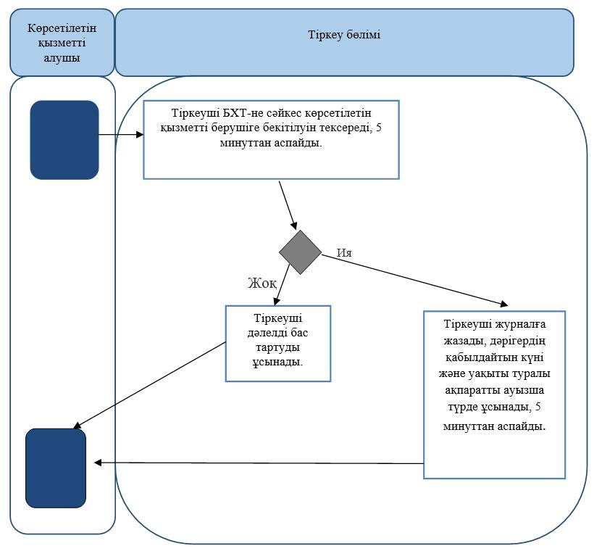

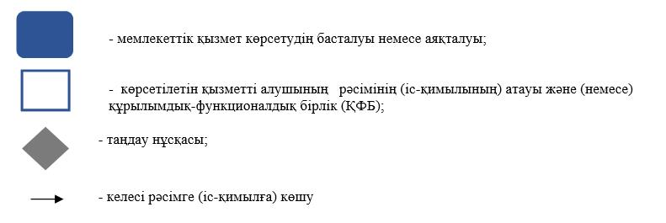

"Дәрігер қабылдауына жазылу"
мемлекеттік көрсетілетін
қызмет регламентіне
2-қосымша
Портал арқылы мемлекеттік қызмет көрсету барысындағы функционалдық
өзара іс-қимыл диаграммасы

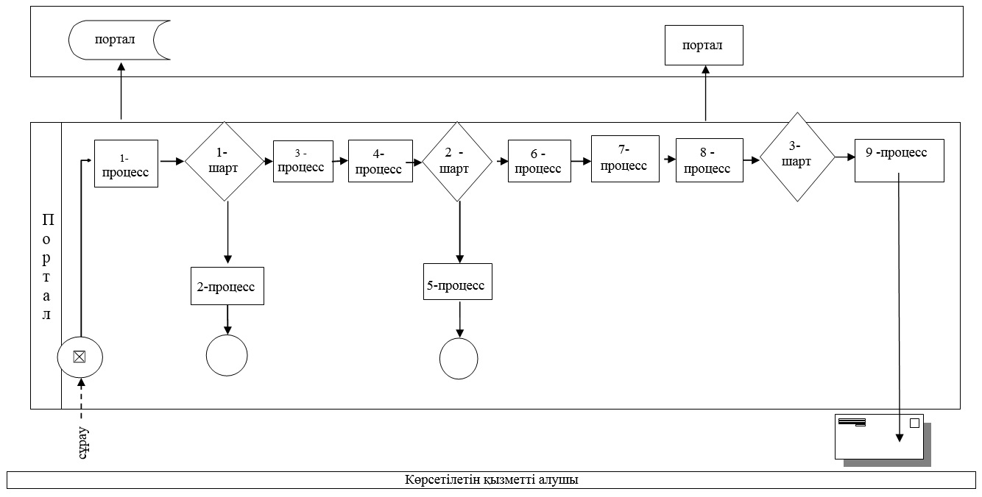

Батыс Қазақстан облысы
әкімдігінің 2015 жылғы
4 тамыздағы № 200 қаулысымен
бекітілген
"Медициналық-санитариялық алғашқы көмек көрсететін медициналық ұйымға бекіту" мемлекеттік көрсетілетін қызмет регламенті
Ескерту. Регламент жаңа редакцияда – Батыс Қазақстан облысы әкімдігінің 13.08.2019 № 207 қаулысы (алғашқы ресми жарияланған күнінен кейін күнтізбелік он күн өткен соң қолданысқа енгізіледі).
1. Жалпы ережелер
1. "Медициналық-санитариялық алғашқы көмек көрсететін медициналық ұйымға бекіту" мемлекеттік көрсетілетін қызметі (бұдан әрі - мемлекеттік көрсетілетін қызмет).
Мемлекеттік көрсетілетін қызмет "Денсаулық сақтау саласындағы мемлекеттік көрсетілетін қызметтер стандарттарын бекіту туралы" Қазақстан Республикасы Денсаулық сақтау және әлеуметтік даму министрінің 2015 жылғы 27 сәуірдегі № 272 бұйрығымен (Нормативтік құқықтық актілерді мемлекеттік тіркеу тізілімінде № 11304 тіркелді) бекітілген "Медициналық-санитариялық алғашқы көмек көрсететін медициналық ұйымға бекіту" мемлекеттік көрсетілетін қызмет стандартына (бұдан әрі - Стандарт) сәйкес медициналық-санитариялық алғашқы көмек көрсететін медициналық ұйымдармен (бұдан әрі - көрсетілетін қызметті беруші) көрсетіледі.
Мемлекеттік қызметтерді көрсетуге өтініштерді қабылдау және олардың нәтижелерін беру www.egov.kz "электрондық үкімет" веб-порталы (бұдан әрі - портал) арқылы жүзеге асырылады.
2. Мемлекеттік қызмет көрсету нысаны: электрондық (толық автоматтандырылған).
3. Мемлекеттік қызмет көрсету нәтижесі – Стандарттың қосымшасына сәйкес электрондық құжат нысанындағы тіркеу туралы хабарлама (талон) (бұдан әрі – талон).
4. Мемлекеттік қызмет жеке тұлғаларға (бұдан әрі - көрсетілетін қызметті алушы) тегін көрсетіледі.
5. Мемлекеттік қызметті көрсетудің мерзімі:
1) көрсетілетін қызметті алушы көрсетілетін қызметті берушіге құжаттарды тапсырған сәттен бастап, сондай – ақ портал арқылы жүгінген кезде-1 (бір) жұмыс күні;
2) құжаттарды тапсыру үшін күтудің рұқсат етілген ең ұзақ уақыты-30 (отыз) минут;
3) көрсетілетін қызметті алушыға қызмет көрсетудің рұқсат етілген ең ұзақ уақыты – 30 (отыз) минут.
Электрондық форматта мемлекеттік қызмет порталға жүгінген күні көрсетіледі. Бұл ретте, мемлекеттік қызметті көрсетуге сұрау салу көрсетілетін қызметті берушінің жұмысы аяқталғанға дейін 2 сағат бұрын қабылданады (жұмыс күндері сағат 18.00-ге дейін, сенбі күні сағат 12.00-ге дейін).
2. Мемлекеттік қызмет көрсету процесінде көрсетілетін қызметті берушінің құрылымдық бөлімшелерінің (қызметкерлерінің) іс-қимыл тәртібін сипаттау
6. Мемлекеттік қызметті көрсету бойынша рәсімді (іс-қимылды) бастау үшін көрсетілетін қызметті алушының портал арқылы сұрау салуы негіздеме болып табылады.
7. Мемлекеттік қызмет көрсету процесінің құрамына кіретін әрбір рәсімнің (іс-қимылдың) мазмұны, оның орындалу ұзақтығы:
1) көрсетілетін қызметті алушы портал арқылы көрсетілетін қызметті алушының электрондық-цифрлық қолтаңбасының (бұдан әрі – ЭЦҚ) тіркеу куәлігімен куәландырылған электрондық құжат нысанындағы сұрау салуды жолдайды;
2) медициналық тіркеуші (бұдан әрі – тіркеуші) сұрау салу түскен сәттен бастап 1 (бір) жұмыс күні ішінде келіп түскен сұрау салудың бар-жоғын тексереді, сұрау салу болған жағдайда келесі тәртіпте өңдейді:
ұсынылған мәліметтер дұрыс болған жағдайда көрсетілетін қызметті алушыны тіркейді, талон қалыптастырады және "жеке кабинетке" жолдайды;
ұсынылған мәліметтердің дұрыс еместігі анықталған жағдайда тіркеуден бас тартады, дәлелді бас тартуды қалыптастырады және жолдайды.
Нәтижесі - талон немесе дәлелді бас тартуды қалыптастырады, көрсетілетін қызметті алушының "жеке кабинетіне" жолдайды.
3. Мемлекеттік қызмет көрсету процесінде көрсетілетін қызметті берушінің құрылымдық бөлімшелерінің (қызметкерлерінің) өзара іс-қимыл тәртібін сипаттау
8. Мемлекеттік қызмет көрсету процесіне қатысатын көрсетілетін қызметті берушінің құрылымдық бөлімшелерінің (қызметкерлерінің) тізбесі:
тіркеуші.
Мемлекеттік қызмет көрсету процесінде рәсімдердің (іс-қимылдардың) ретін, көрсетілетін қызметті берушінің толық сипаттамасы құрылымдық бөлімшелерінің (қызметкерлерінің) өзара іс-қимылдарының толық сипаттамасы осы мемлекеттік көрсетілетін қызмет регламентінің 1-қосымшасына сәйкес мемлекеттік қызмет көрсетудің бизнес-процестерінің анықтамалығында көрсетіледі.
4. Мемлекеттік қызмет көрсету процесінде Мемлекеттік корпорациямен және (немесе) өзге де көрсетілетін қызметті берушілермен өзара іс-қимыл тәртібін, сондай-ақ ақпараттық жүйелерді пайдалану тәртібін сипаттау
9. Портал арқылы мемлекеттік қызмет көрсету кезінде жүгіну тәртібін және көрсетілетін қызметті алушы рәсімдерінің (іс-қимылдардың) реттілігін сипаттау:
1) көрсетілетін қызметті алушы жеке сәйкестендіру нөмірі (бұдан әрі – ЖСН) және парольдің (порталда тіркелмеген көрсетілетін қызметті алушылар үшін) көмегімен порталда тіркеуді жүзеге асырады;
2) 1-процесс - мемлекеттік қызметті алу үшін көрсетілетін қызметті алушының порталда ЖСН мен парольді енгізуі (авторландыру процесі);
3) 1-шарт - порталда ЖСН және пароль арқылы тіркелген көрсетілетін қызметті алушы туралы деректердің түпнұсқалығын тексеру;
4) 2-процесс - көрсетілетін қызметті алушының деректерінде бұзушылықтардың болуына байланысты порталда авторландырудан бас тарту туралы хабарламаны порталда қалыптастыру;
5) 3-процесс - көрсетілетін қызметті алушының мемлекеттік қызметті таңдауы, мемлекеттік қызметті көрсету үшін сұрау салу нысанын экранға шығару және көрсетілетін қызметті алушының оның құрылымы мен форматтық талаптарын ескере отырып, нысанды толтыруы, сұрау салуды куәландыру (қол қою) үшін көрсетілетін қызметті алушының ЭЦҚ тіркеу куәлігін таңдауы;
6) 2-шарт - порталда ЭЦҚ тіркеу куәлігінің қолданылу мерзімін және кері қайтарылған (жойылған) ЭЦҚ тіркеу куәлігінің тізімінде болмауын, сондай-ақ сұрау салуда көрсетілген ЖСН мен ЭЦҚ тіркеу куәлігінде көрсетілген ЖСН арасындағы сәйкестендіру деректерінің сәйкестігін тексеру;
7) 4-процесс - көрсетілетін қызметті алушының ЭЦҚ тіркеу куәлігінің түпнұсқалығы расталмауына байланысты сұратылған мемлекеттік қызметтен бас тарту туралы хабарламаны қалыптастыру;
8) 5–процесс – көрсетілетін қызметті алушының ЭЦҚ куәландырылған (қол қойылған) электрондық құжатты (көрсетілетін қызметті алушының сұрау салуын) электрондық үкімет шлюзі арқылы көрсетілетін қызметті берушінің сұрау салуды өңдеуі үшін электрондық үкіметтің аймақтық шлюзінің автоматтандырылған жұмыс орнына (бұдан әрі-ЭҮӨШ АЖО) жолдау;
9) 3-шарт – көрсетілетін қызметті берушінің көрсетілетін қызметті алушының сұрау салуын тексеруі;
10) 6-процесс - Стандарттың 9-1-тармағында көзделген негіздер бойынша сұрау салынған мемлекеттік қызметті көрсетуден бас тарту туралы хабарламаны қалыптастыру;
11) 7-процесс - көрсетілетін қызметті алушының порталмен қалыптастырылған талонды алуы.
10. Портал арқылы мемлекеттік қызмет көрсету кезінде тартылған ақпараттық жүйелердің функционалдық өзара іс-қимыл диаграммасы осы мемлекеттік көрсетілетін қызмет регламентіне 2-қосымшаға сәйкес келтірілген.
"Медициналық-санитариялық
алғашқы көмек көрсететін
медициналық ұйымға бекіту"
мемлекеттік көрсетілетін қызмет
регламентіне
1-қосымша
"Медициналық-санитариялық алғашқы көмек көрсететін медициналық ұйымға бекіту" мемлекеттік қызметін көрсетудің бизнес-процестерінің анықтамалығы

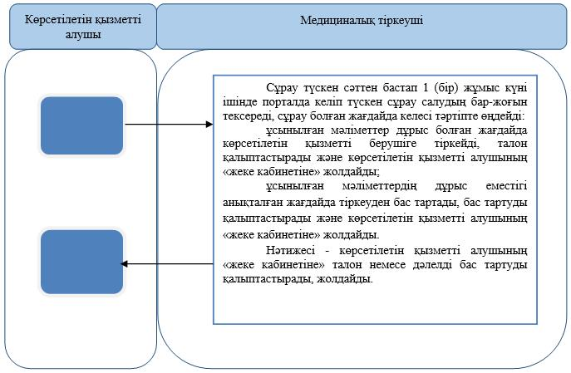

Шартты белгілер:

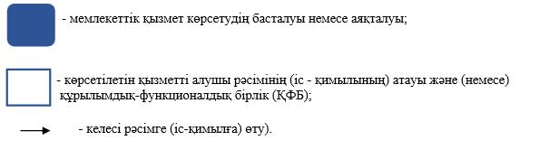

"Медициналық-санитариялық
алғашқы көмек көрсететін
медициналық ұйымға бекіту"
мемлекеттік көрсетілетін қызмет
регламентіне
2-қосымша
Портал арқылы мемлекеттік қызмет көрсетуге тартылған ақпараттық жүйелердің функционалдық өзара іс-қимыл диаграммасы

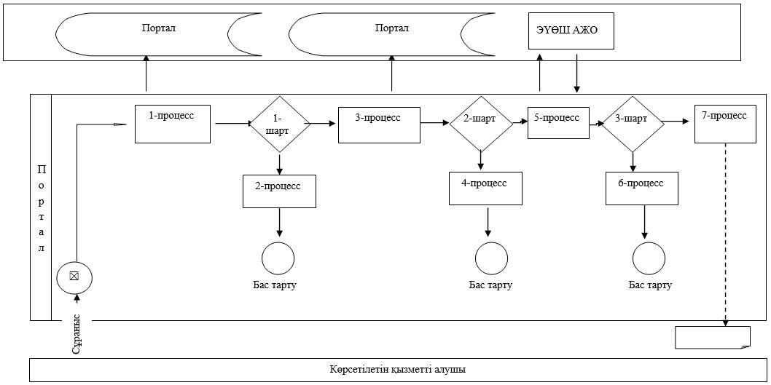

Шартты белгілер:

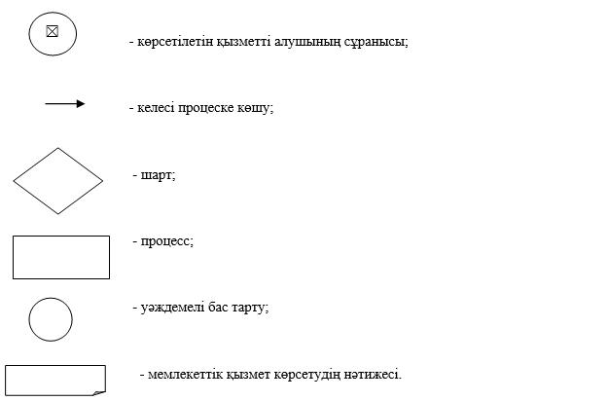

2015 жылғы 4 тамыздағы № 200
Батыс Қазақстан облысы
әкімдігінің қаулысымен
бекітілген
"АИТВ-инфекциясының болуына ерікті анонимді және міндетті құпия медициналық тексерілу" мемлекеттік көрсетілетін қызмет регламенті
Ескерту. Регламент жаңа редакцияда - Батыс Қазақстан облысы әкімдігінің 29.04.2016 № 146 қаулысымен (алғашқы ресми жарияланған күнінен кейін күнтізбелік он күн өткен соң қолданысқа енгізіледі).
1. Жалпы ережелер
1. "АИТВ-инфекциясының болуына ерікті анонимді және міндетті құпия медициналық тексерілу" мемлекеттік көрсетілетін қызмет (бұдан әрі - мемлекеттік көрсетілетін қызмет).
Мемлекеттік көрсетілетін қызмет "Денсаулық сақтау саласындағы мемлекеттік көрсетілетін қызметтер стандарттарын бекіту туралы" Қазақстан Республикасы Денсаулық сақтау және әлеуметтік даму министрінің 2015 жылғы 27 сәуірдегі № 272 бұйрығымен бекітілген "АИТВ-инфекциясының болуына ерікті анонимді және міндетті құпия медициналық тексерілу" (Қазақстан Республикасы Әділет министрлігінде 2015 жылғы 11 маусымда № 11304 тіркелген) мемлекеттік көрсетілетін қызмет стандартына (бұдан әрі - Стандарт) сәйкес медициналық-санитариялық алғашқы көмек (бұдан әрі - МСАК) көрсететін медициналық ұйымдармен және Батыс Қазақстан облысы әкімдігі денсаулық сақтау басқармасының "ЖИТС-тің алдын алу және оған қарсы күрес жөніндегі облыстық орталық" мемлекеттік коммуналдық қазыналық кәсіпорнымен (бұдан әрі - ЖИТС орталығы) (бұдан әрі - көрсетілетін қызметті берушілер) көрсетіледі.
Өтініштерді қабылдау және мемлекеттік қызметтің нәтижелерін беру қызметті беруші арқылы жүзеге асырылады.
2. Мемлекеттік қызмет көрсету нысаны - қағаз түрінде.
3. Мемлекеттік қызметті көрсету нәтижесі – "АИТВ инфекциясы мәселелері бойынша тегін негізде Қазақстан Республикасы азаматтарды және оралмандарды ерікті түрде анонимдік және (немесе) құпия медициналық зерттеліп-қаралу және консультация алу қағидаларын бекіту туралы" Қазақстан Республикасы Денсаулық сақтау және әлеуметтік даму министрінің 2015 жылғы 22 сәуірдегі № 246 бұйрығына (Нормативтік құқықтық актілерді тіркеу тізілімінде № 11145 болып тіркелген) сәйкес адамның иммун тапшылығы вирусына антиденелерді зерттеу туралы анықтама-сертификат (бұдан әрі - анықтама).
Анықтама берілген сәтінен бастап 3 (үш) ай бойы жарамды.
Зерттеп-қарау нәтижесі теріс болған жағдайда мемлекеттік қызмет көрсету нәтижесі көрсетілетін қызметті алушының қолына беріледі.
4. Мемлекеттік көрсетілетін қызмет Қазақстан Республикасының азаматтары мен оралмандарға тегін, шетелдіктер мен азаматтығы жоқ адамдарға (бұдан әрі - көрсетілетін қызметті алушы) ақылы көрсетіледі.
2009 жылғы 18 қарашадағы "Халық денсаулығы және денсаулық сақтау жүйесі туралы" Қазақстан Республикасы Кодексінің 35-бабына сәйкес мемлекеттік қызметті көрсету құнын көрсетілетін қызметті беруші айқындайды және көрсетілетін қызметті берушінің интернет-ресурсына не көрсетілетін қызметті берушінің үй-жайларында орналастырылады. Ақы төлеу көрсетілетін қызметті берушінің кассасына қолма-қол есеп айырысу арқылы жүргізіледі.
2. Мемлекеттік қызмет көрсету процесінде көрсетілетін қызметті берушінің құрылымдық бөлімшелерінің (қызметкерлерінің) іс-қимыл тәртібін сипаттау
5. Мемлекеттік қызметті көрсету бойынша рәсімді (іс-қимылды) бастау үшін көрсетілетін қызметті алушының жүгінуі негіздеме болып табылады.
6. Мемлекеттік қызмет көрсету процесінің құрамына кіретін әрбір рәсімнің (іс-қимылдың) мазмұны, оның орындалу ұзақтығы:
АИТВ инфекциясының бар-жоғына міндетті медициналық тексерістен өткен кезде көрсетілетін қызметті алушы жеке басын куәландыратын құжат ұсынады (бұдан әрі – құжат);
өз еркімен анонимді АИТВ инфекциясының бар-жоғына тексерілген жағдайда құжаттар талап етілмейді, көрсетілетін қызметті алушыға дербес код беріледі;
1) қан алу кабинетінің мейіргері қан алады, тіркейді, 20 минуттан аспайды, қан сынамасын ЖИТС орталығының зертханасына жеткізуді ұйымдастырады, 24 сағаттан аспайды.
Нәтижесі - қан сынамасын ЖИТС орталығының зертханасына жеткізеді;
2) ЖИТС орталығы диагностикалық зертханасының бригадасы қан сынамасын АИТВ бар-жоғына зерттеп-қарайды, нәтижесі теріс болған жағдайда, нәтижені беру үшін қорытындыны қан алу кабинетіне ұсынады, нәтижесі оң болған жағдайда, екінші қан сарысуын (бұдан әрі - С2) алуға сұранысты ұйымдастыру үшін эпидемиологиялық бөлімге ақпарат жібереді, 1 жұмыс күнінен аспайды.
Нәтижесі - зерттеп-қарау нәтижесі;
3) ЖИТС орталығының эпидемиологиялық бөлімі С2 сұранысын ұйымдастырады, 1 жұмыс күнінен аспайды. МСАК С2 қан алуын жүзеге асырады, келмей қалуына байланысты С2 қызмет алушыдан қан алу мүмкіндігі болмаған жағдайда мемлекеттік қызмет көрсетудің есептеу мерзімі С2 қан алғанға дейін тоқтатылады. МСАК С2 қан сарысуын ЖИТС орталығының зертханасына жеткізуді ұйымдастырады, 3 жұмыс күнінен аспайды.
Нәтижесі - С2 қан сарысуын зерттеу және ЖИТС орталығының зертханасына жеткізу;
4) ЖИТС орталығы диагностикалық зертханасының бригадасы иммунно-ферменттік талдау (бұдан әрі - ИФТ) әдісімен С2 қан сарысуында АИТВ инфекциясының бар-жоғын зерттеп-қарайды, нәтижені рәсімдейді, 1 жұмыс күнінен аспайды;
С2 қан сарысуының нәтижесі оң болған жағдайда, ЖИТС орталығының техникалық бөлімі С2 қан сарысуын Республикалық ЖИТС орталығының (бұдан әрі - РЖИТСО) зертханасына жеткізуді ұйымдастырады, 3 жұмыс күнінен аспайды;
С2 қан сарысуының нәтижесі теріс болған жағдайда, зертханашы-дәрігер жағдайды тексеру және үшінші рет қан сарысуының (бұдан әрі - С3) сұранысын ұйымдастыру үшін эпидемиологиялық бөлімге ақпарат ұсынады.
Нәтижесі - С2 қан сарысуын РЖИТСО-ның зертханасына жеткізу.
5) ЖИТС орталығының эпидемиологиялық бөлімі С3 сұранысын ұйымдастырады, 1 жұмыс күнінен аспайды, МСАК С3 қан алуын жүзеге асырады, келмей қалуына байланысты С3 қызмет алушыдан қан алу мүмкіндігі болмаған жағдайда мемлекеттік қызмет көрсетуді есептеу мерзімі С3 қан алғанға дейін тоқтатылады, МСАК С3 қан сарысуын ЖИТС орталығының зертханасына жеткізуді ұйымдастырады, 3 жұмыс күнінен аспайды.
Нәтижесі - С3 қан сарысуын ЖИТС орталығының зертханасына жеткізу.
6) ЖИТС орталығы диагностикалық зертханасының бригадасы С3 қан сынамасын АИТВ- ның бар-жоғына зерттеп-қарайды, нәтижені ресімдейді, 1 жұмыс күнінен аспайды:
С3 сарысуының нәтижесі теріс болған жағдайда, нәтижені ресімдейді және нәтижені беру үшін қан алу кабинетіне ұсынады.
С3 сарысуының нәтижесі оң болған жағдайда, ЖИТС орталығының техникалық бөлімі С3 қан сарысуын РЖИТСО зертханасына жеткізуді ұйымдастырады, 3 жұмыс күнінен аспайды.
Нәтижесі - С3 қан сынамаларын зерттеп-қарау және РЖИТСО зертханасына жеткізу;
7) РЖИТСО зертханасы ИФТ әдісімен қайта бақылау өткізеді, анықтама-сертификат беру үшін теріс нәтижені ЖИТС орталығына жолдайды. Нәтижесі оң болған жағдайда иммундық блотинг әдісімен нақтылау тест жүргізеді, тіркейді және ЖИТС орталығына жібереді, 2 жұмыс күнінен аспайды.
Нәтижесі - АИТВ инфекциясының бар-жоғын зерттеп-қараудың соңғы қорытындысы;
8) ЖИТС орталығының емдеу-профилактикалық бөлімі:
нәтижесі теріс болған жағдайда дәрігер тестілеуден кейінгі кеңес жүргізу барысында мемлекеттік қызмет нәтижесін көрсетілетін қызметті алушыға береді;
нәтижесі түпкілікті оң болған жағдайда дәрігер тестілеуден кейінгі кеңес жүргізеді, жазбаша хабарлама береді, 1 сағаттан аспайды.
Нәтижесі - көрсетілетін қызметті алушыға қызмет нәтижесін беру немесе оң нәтиже туралы жазбаша хабарлама беру.
3. Мемлекеттік қызмет көрсету процесінде көрсетілетін қызметті берушінің құрылымдық бөлімшелерінің (қызметкерлерінің) өзара іс-қимыл тәртібін сипаттау
7. Мемлекеттік қызмет көрсету процесіне қатысатын құрылымдық бөлімшелердің (қызметкерлердің) тізбесі:
1) қан сынамасын алу кабинеті;
2) ЖИТС орталығының зертханасы;
3) ЖИТС орталығының эпидемиологиялық бөлімі;
4) РЖИТСО зертханасы;
5) ЖИТС орталығының емдеу-профилактикалық бөлімі.
4. Мемлекеттік қызмет көрсету процесінде "Азаматтарға арналған үкімет" мемлекеттік корпорациясы" коммерциялық емес акционерлік қоғамының Батыс Қазақстан облысы бойынша филиалы - "Халыққа қызмет көрсету орталығы" департаментімен және (немесе) өзге де көрсетілетін қызметті берушілермен өзара іс-қимылдар тәртібін, сондай-ақ ақпараттық жүйелерді пайдалану тәртібін сипаттау
8. Мемлекеттік көрсетілетін қызмет "Азаматтарға арналған үкімет" мемлекеттік корпорациясы" коммерциялық емес акционерлік қоғамының Батыс Қазақстан облысы бойынша филиалы - "Халыққа қызмет көрсету орталығы" департаментімен және (немесе) өзге де көрсетілетін қызметті берушілерімен көрсетілмейді.
9. Мемлекеттік қызмет көрсету процесінде рәсімдердің (іс-қимылдардың) ретін, көрсетілетін қызметті берушінің құрылымдық бөлімшелерінің (қызметкерлерінің) өзара іс-қимылдарының сипаттамасы және мемлекеттік қызмет көрсету процесінде ақпараттық жүйелерді қолдану тәртібінің сипаттамасы "АИТВ-инфекциясының болуына ерікті анонимді және міндетті құпия медициналық тексерілу" көрсетілетін мемлекеттік қызмет регламентінің (бұдан әрі - Регламент) қосымшасына сәйкес көрсетілетін мемлекеттік қызмет бизнес-процестерінің анықтамалығында көрсетіледі. Мемлекеттік қызмет көрсетудің бизнес-процестері анықтамалығы "электрондық үкімет" веб-порталында, көрсетілетін қызметті берушінің интернет-ресурсында орналастырылады.
10. Мемлекеттік қызмет көрсету мәселелері бойынша көрсетілетін қызметті берушінің және (немесе) оның лауазымды адамдарының шешімдеріне, әрекетіне (әрекетсіздігіне) шағымдану Стандарттың 3-бөліміне сәйкес жүзеге асырылады.
"АИТВ-инфекциясының
болуына ерікті анонимді және
міндетті құпия медициналық
тексерілу" мемлекеттік
көрсетілетін қызмет
регламентіне қосымша
"АИТВ-инфекциясының болуына ерікті анонимді және міндетті құпия медициналық тексерілу" мемлекеттік көрсетілетін қызметтің бизнес-процесінің анықтамалығы

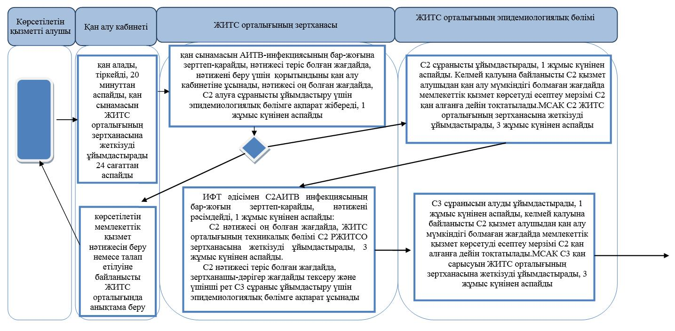

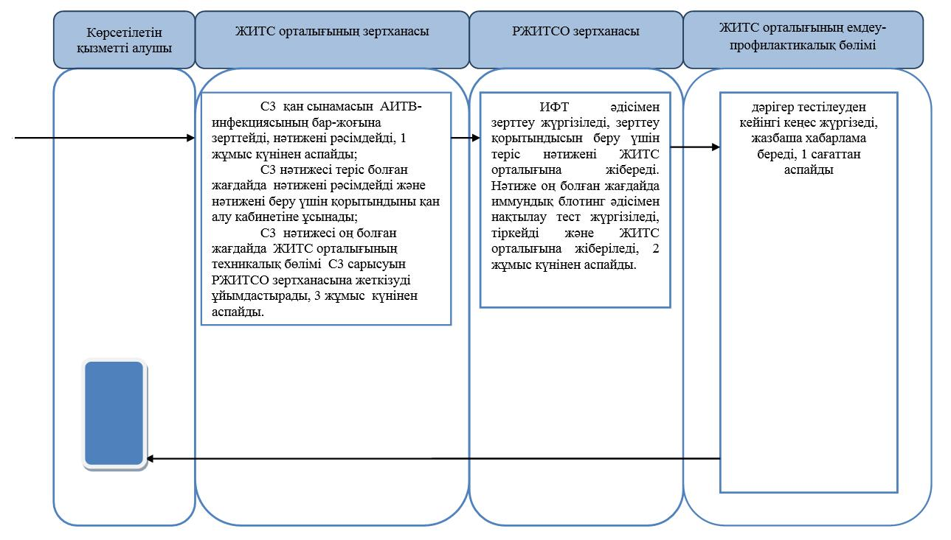
Аббревиатураның толық жазылуы:
АИТВ – адамның иммун тапшылығының вирусы;
ЖИТС – жүре пайда болатын иммундық тапшылық синдромы.
Батыс Қазақстан облысы
әкімдігінің 2015 жылғы
4 тамыздағы № 200 қаулысымен
бекітілген
"Туберкулезге қарсы ұйымнан анықтама беру"
мемлекеттік көрсетілетін қызмет регламенті
Ескерту. Регламент жаңа редакцияда – Батыс Қазақстан облысы әкімдігінің 13.08.2019 № 207 қаулысы (алғашқы ресми жарияланған күнінен кейін күнтізбелік он күн өткен соң қолданысқа енгізіледі).
1. Жалпы ережелер
1. "Туберкулезге қарсы ұйымнан анықтама беру" мемлекеттік көрсетілетін қызметі (бұдан әрі - мемлекеттік көрсетілетін қызмет).
Мемлекеттік көрсетілетін қызмет "Денсаулық сақтау саласындағы мемлекеттік көрсетілетін қызметтер стандарттарын бекіту туралы" Қазақстан Республикасы Денсаулық сақтау және әлеуметтік даму министрінің 2015 жылғы 27 сәуірдегі № 272 бұйрығымен (Нормативтік құқықтық актілерді мемлекеттік тіркеу тізілімінде № 11304 тіркелді) бекітілген "Туберкулезге қарсы ұйымнан анықтама беру" мемлекеттік көрсетілетін қызмет стандартына (бұдан әрі - Стандарт) сәйкес денсаулық сақтау ұйымдарымен (бұдан әрі - көрсетілетін қызметті беруші) көрсетіледі.
Мемлекеттік қызметті көрсетуге қажетті құжаттар тізбесі бар өтініштерді қабылдау және мемлекеттік көрсетілетін қызметтің нәтижелерін беру www.egov.kz "электрондық үкімет" веб-порталы (бұдан әрі – портал) арқылы жүзеге асырылады.
2. Мемлекеттік қызмет көрсету нысаны – электрондық (толық автоматтандырылған).
3. Мемлекеттік қызметтің нәтижесі - Стандарттың 1-қосымшасындағы нысанға сәйкес диспансерлік есепте тұрғаны/тұрмағаны туралы электрондық құжат нысанындағы анықтама (бұдан әрі - Анықтама).
Анықтаманың әрекет ету мерзімі – күнтізбелік 10 күн.
4. Мемлекеттік қызмет жеке тұлғаларға (бұдан әрі - көрсетілетін қызметті алушы) тегін көрсетіледі.
5. Мемлекеттік қызметті көрсетудің мерзімі:
1) порталға құжаттар топтамасын тапсырған сәттен бастап – 30 (отыз) минут;
2) құжаттарды тапсыру үшін күтудің рұқсат етілген ең ұзақ уақыты-15 (он бес) минут;
3) көрсетілетін қызметті алушыға қызмет көрсетудің рұқсат етілген ең ұзақ уақыты – 30 (отыз) минут.
2. Мемлекеттік қызмет көрсету процесінде Мемлекеттік корпорациямен және (немесе) өзге де көрсетілетін қызметті берушілермен өзара іс-қимыл тәртібін, сондай-ақ ақпараттық жүйелерді пайдалану тәртібін сипаттау
6. Портал арқылы мемлекеттік қызмет көрсету кезінде көрсетілетін қызметті алушының жүгіну тәртібін және рәсімдердің (іс-қимылдардың) реттілігін сипаттау:
1) көрсетілетін қызметті алушы жеке сәйкестендіру нөмірі (бұдан әрі – ЖСН) және парольдің (порталда тіркелмеген көрсетілетін қызметті алушылар үшін) көмегімен порталда тіркеуді жүзеге асырады);
2) 1–процесс - мемлекеттік қызметті алу үшін көрсетілетін қызметті алушының порталда ЖСН мен парольді енгізуі (авторландыру процесі);
3) 1-шарт - порталда ЖСН және пароль арқылы тіркелген көрсетілетін қызметті алушы туралы деректердің түпнұсқалығын тексеру;
4) 2-процесс - көрсетілетін қызметті алушының деректерінде бұзушылықтардың болуына байланысты порталда авторландырудан бас тарту туралы хабарламаны порталда қалыптастыру;
5) 3-процесс - көрсетілетін қызметті алушының мемлекеттік қызметті таңдауы, мемлекеттік қызметті көрсету үшін сұрау салу нысанын экранға шығару және көрсетілетін қызметті алушының оның құрылымы мен форматтық талаптарын ескере отырып, нысанды толтыруы, сұрау салуды куәландыру (қол қою) үшін көрсетілетін қызметті алушының электрондық – цифрлық қолтаңбаның (бұдан әрі-ЭЦҚ) тіркеу куәлігін таңдауы;
6) 2-шарт - порталда ЭЦҚ тіркеу куәлігінің қолданылу мерзімін және кері қайтарылған (жойылған) ЭЦҚ тіркеу куәлігінің тізімінде болмауын, сондай-ақ сұрау салуда көрсетілген ЖСН мен ЭЦҚ тіркеу куәлігінде көрсетілген ЖСН арасындағы сәйкестендіру деректерінің сәйкестігін тексеру;
7) 4-процесс - көрсетілетін қызметті алушының ЭЦҚ тіркеу куәлігінің түпнұсқалығының расталмауына байланысты сұратылған мемлекеттік қызметтен бас тарту туралы хабарламаны қалыптастыру;
8) 5-процесс – сұрау салуды өңдеу үшін электрондық үкімет шлюзі арқылы көрсетілетін қызметті алушының ЭЦҚ куәландырылған (қол қойылған) электрондық құжатты (көрсетілетін қызметті алушының сұрау салуын) электрондық үкіметтің аймақтық шлюзінің автоматтандырылған жұмыс орнына (бұдан әрі-ЭҮӨШ АЖО) жолдау;
9) 3 шарт – "Туберкулезбен ауыратын науқастардың ұлттық тіркелімі" деректер базасында тексеру;
10) 6-процесс - Стандарттың 10-тармағында көзделген негіздер бойынша сұрау салынған мемлекеттік қызметті көрсетуден бас тарту туралы хабарламаны қалыптастыру;
11) 7-процесс - көрсетілетін қызметті алушының портал қалыптастырған Анықтаманы алуы.
7. Портал арқылы мемлекеттік қызмет көрсету кезінде тартылған ақпараттық жүйелердің функционалдық өзара іс-қимылы осы мемлекеттік көрсетілетін қызмет регламентіне қосымшаға сәйкес диаграмма түрінде келтірілген.
"Туберкулезге қарсы ұйымнан
анықтама беру" мемлекеттік
көрсетілетін қызмет
регламентіне
қосымша
Портал арқылы мемлекеттік қызмет көрсетуге тартылған ақпараттық жүйелердің функционалдық өзара іс-қимыл диаграммасы

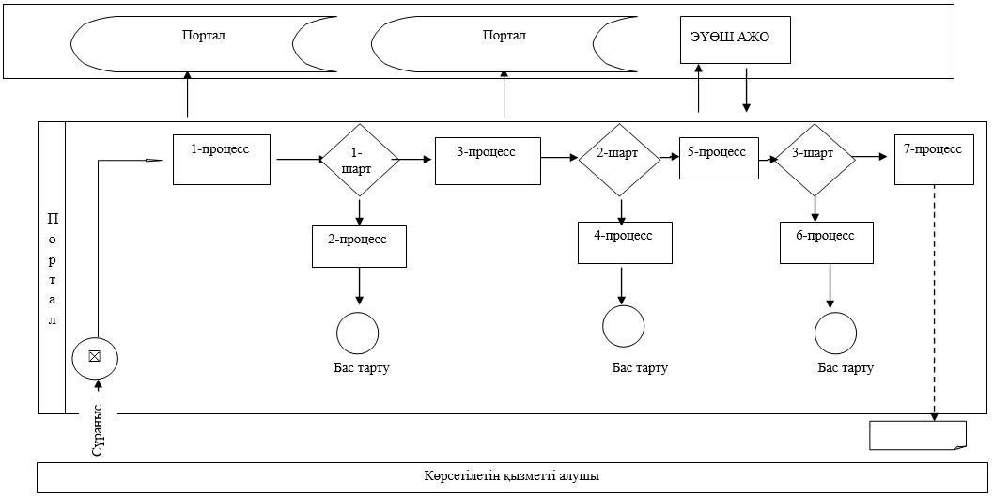

Шартты белгілер:

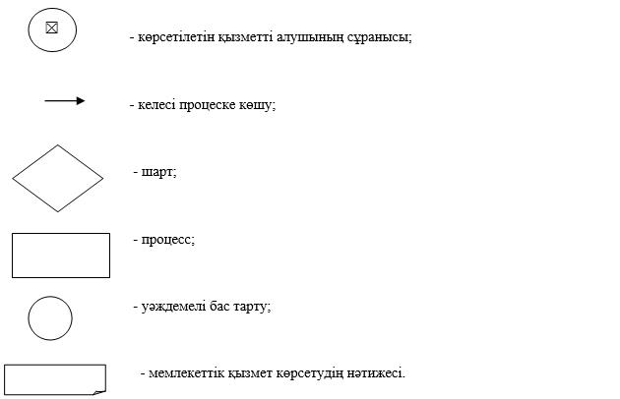

Батыс Қазақстан облысы
әкімдігінің 2015 жылғы
4 тамыздағы № 200 қаулысымен
бекітілген
"Психоневрологиялық ұйымнан анықтама беру"
мемлекеттік көрсетілетін қызмет регламенті
Ескерту. Регламент жаңа редакцияда – Батыс Қазақстан облысы әкімдігінің 13.08.2019 № 207 қаулысы (алғашқы ресми жарияланған күнінен кейін күнтізбелік он күн өткен соң қолданысқа енгізіледі).
1. Жалпы ережелер
1. "Психоневрологиялық ұйымнан анықтама беру" мемлекеттік көрсетілетін қызметі (бұдан әрі - мемлекеттік көрсетілетін қызмет).
Мемлекеттік көрсетілетін қызмет "Денсаулық сақтау саласындағы мемлекеттік көрсетілетін қызметтер стандарттарын бекіту туралы" Қазақстан Республикасы Денсаулық сақтау және әлеуметтік даму министрінің 2015 жылғы 27 сәуірдегі №272 бұйрығымен (Нормативтік құқықтық актілерді мемлекеттік тіркеу тізілімінде № 11304 тіркелді) бекітілген "Психоневрологиялық ұйымнан анықтама беру" мемлекеттік көрсетілетін қызмет стандартына (бұдан әрі - Стандарт) сәйкес денсаулық сақтау ұйымдарымен (бұдан әрі - көрсетілетін қызметті беруші) көрсетіледі.
Өтініштер қабылдау және мемлекеттік қызмет көрсетудің нәтижесін беру:
1) "Азаматтарға арналған үкімет" мемлекеттік корпорациясы" коммерциялық емес акционерлік қоғамының Батыс Қазақстан облысы бойынша филиалы (бұдан әрі - Мемлекеттік корпорация);
2) www.egov.kz "электрондық үкімет" веб-порталы (бұдан әрі - портал) арқылы жүзеге асырылады.
2. Мемлекеттік қызмет көрсету нысаны – электрондық (ішінара автоматтандырылған) және (немесе) қағаз түрінде.
3. Мемлекеттік қызмет көрсетудің нәтижесі – Стандарттың 1-қосымшасындағы нысанға сәйкес диспансерлік есепте тұрғаны/тұрмағаны туралы электрондық құжат нысанындағы анықтама (бұдан әрі - Анықтама).
4. Мемлекеттік қызмет жеке тұлғаларға (бұдан әрі - көрсетілетін қызметті алушы) тегін көрсетіледі.
5. Мемлекеттік қызметті көрсетудің мерзімі:
1) Мемлекеттік корпорацияға құжаттар топтамасын тапсырған сәттен бастап, сондай – ақ порталға жүгінген кезде-30 (отыз) минут;
2) құжаттарды тапсыру үшін күтудің рұқсат етілген ең ұзақ уақыты-15 (отыз) минут;
3) көрсетілетін қызметті алушыға қызмет көрсетудің рұқсат етілген ең ұзақ уақыты – 30 (отыз) минут.
2. Мемлекеттік қызмет көрсету процесінде Мемлекеттік корпорациямен және (немесе) өзге де көрсетілетін қызметті берушілермен өзара іс-қимыл тәртібін, сондай-ақ ақпараттық жүйелерді пайдалану тәртібін сипаттау
6. Мемлекеттік корпорацияға және (немесе) өзге де көрсетілетін қызметті берушілерге жүгіну тәртібінің сипаттамасы, көрсетілетін қызметті алушының сұрау салуын өңдеу ұзақтығы:
1) көрсетілетін қызметті алушы мемлекеттік корпорация қызметкеріне Стандарттың 9-тармағында көзделген құжаттарды "электрондық кезек" тәртібімен "кедергісіз" қызмет көрсету арқылы немесе жедел қызмет көрсетусіз "электрондық үкімет" веб-порталы арқылы электрондық кезекті броньдау жолымен ұсынады, 1 (бір) минут ішінде;
2) 1-процесс - Мемлекеттік корпорация қызметкерінің мемлекеттік қызметті көрсету үшін логин мен парольді Мемлекеттік корпорацияның интеграцияланған ақпараттық жүйесінің автоматтандырылған жұмыс орнына (бұдан әрі-Мемлекеттік корпорация ИАЖ АЖО) енгізуі (авторландыру процесі), 1 (бір) минут ішінде;
3) 2-процесс - Мемлекеттік корпорация қызметкерінің мемлекеттік қызметті таңдауы, мемлекеттік қызметті көрсету үшін сұрау салу нысанын экранға шығаруы және көрсетілетін қызметті алушының деректерін немесе көрсетілетін қызметті алушы өкілінің сенімхаты бойынша деректерін енгізуі (нотариалды куәландырылған сенімхат болған жағдайда, сенімхат деректері толтырылмайды, 1(бір) минут ішінде;
4) 3 – процесс – "электрондық үкімет" шлюзі (бұдан әрі – ЭҮШ) арқылы жеке тұлғалардың мемлекеттік деректер қорына (бұдан әрі –ЖТ МДҚ) көрсетілетін қызметті алушының деректері туралы, сондай-ақ көрсетілетін қызметті алушы өкілінің сенімхат деректері туралы бірыңғай нотариалдық ақпараттық жүйеге (бұдан әрі-БНАЖ) жолдау, 1 (бір) минут ішінде;
5) 1–шарт - ЖТ МДҚ-да көрсетілетін қызметті алушы деректерінің, БНАЖ-да сенімхат деректерінің болуын тексеру, 1 (бір) минут ішінде;
6) 4–процесс - ЖТ МДҚ-да көрсетілетін қызметті алушы деректерінің немесе БНАЖ-да сенімхат деректерінің жоқ екендігі туралы хабарламаны қалыптастыру, 1(бір) минут ішінде;
7) 5–процесс – Мемлекеттік корпорация қызметкерінің ЭЦҚ куәландырылған (қол қойылған) электрондық құжатты (көрсетілетін қызметті алушының сұрау салуын) ЭҮШ арқылы электрондық үкіметтің аймақтық шлюзінің автоматтандырылған жұмыс орнына (бұдан әрі-ЭҮӨШ АЖО) жолдау, 1(бір) минут ішінде.
7. Мемлекеттік корпорация арқылы мемлекеттік қызмет көрсету нәтижесін алу процесінің сипаттамасы, оның ұзақтығы:
1) 6–процесс - ЭҮӨШ АЖО электрондық құжатты тіркеу, 1 (бір) минут ішінде;
2) 7-процесс - психиатриялық науқастардың электрондық тіркелімінде Анықтаманы өңдеу және қалыптастыру, 5 (бес) минут ішінде;
3) 8-процесс - көрсетілетін қызметті алушының мемлекеттік корпорация қызметкері арқылы Анықтаманы алуы, 1 (бір) минут ішінде.
Мемлекеттік корпорация арқылы мемлекеттік қызмет көрсетуге тартылған ақпараттық жүйелердің функционалдық өзара іс-қимылы осы регламенттің 1-қосымшасына сәйкес диаграммада келтірілген.
8. Портал арқылы мемлекеттік қызмет көрсету кезінде жүгіну тәртібін және көрсетілетін қызметті беруші мен көрсетілетін қызметті алушының рәсімдерінің (іс-қимылдарының) реттілігін сипаттау:
1) көрсетілетін қызметті алушы жеке сәйкестендіру нөмірі (бұдан әрі – ЖСН) және парольдің (порталда тіркелмеген көрсетілетін қызметті алушылар үшін) көмегімен порталда тіркеуді жүзеге асырады);
2) 1-процесс – мемлекеттік қызметті алу үшін көрсетілетін қызметті алушының порталда ЖСН мен парольді енгізуі (авторландыру үдерісі);
3) 1-шарт - порталда ЖСН және пароль арқылы тіркелген көрсетілетін қызметті алушы туралы деректердің түпнұсқалығын тексеру;
4) 2-процесс - көрсетілетін қызметті алушының деректерінде бұзушылықтардың болуына байланысты порталда авторландырудан бас тарту туралы хабарламаны порталда қалыптастыру;
5) 3-процесс - көрсетілетін қызметті алушының мемлекеттік қызметті таңдауы, мемлекеттік қызметті көрсету үшін сұрау салу нысанын экранға шығару және көрсетілетін қызметті алушының оның құрылымы мен форматтық талаптарын ескере отырып, нысанды толтыруы, сұрау салуды куәландыру (қол қою) үшін көрсетілетін қызметті алушының ЭЦҚ тіркеу куәлігін таңдауы;
6) 2-шарт - порталда ЭЦҚ тіркеу куәлігінің қолданылу мерзімін және қайтарып алынған (күші жойылған) тізімде ЭЦҚ тіркеу куәлігінің болмауын, сондай-ақ сұрау салуда көрсетілген ЖСН мен ЭЦҚ тіркеу куәлігінде көрсетілген ЖСН арасындағы сәйкестендіру деректерінің сәйкестігін тексеру;
7) 4-процесс - көрсетілетін қызметті алушының ЭЦҚ тіркеу куәлігінің түпнұсқалығының расталмауына байланысты сұратылған мемлекеттік қызметтен бас тарту туралы хабарламаны қалыптастыру;
8) 5-процесс - сұрауды өңдеу үшін ЭҮӨШ АЖО арқылы көрсетілетін қызметті алушының ЭЦҚ куәландырылған (қол қойылған) электрондық құжатты (көрсетілетін қызметті алушының сұрау салуын) Жолдау;
9) 6-процесс - Психиатриялық науқастардың электрондық тіркелімінде Анықтаманы өңдеу және қалыптастыру;
10) 7–процесс - көрсетілетін қызметті алушының портал қалыптастырған Анықтаманы алуы.
9. Портал арқылы мемлекеттік қызмет көрсету кезінде іске қосылған ақпараттық жүйелердің функционалдық өзара іс-қимылы осы мемлекеттік көрсетілетін қызмет регламентінің 2-қосымшасына сәйкес диаграмма түрінде келтірілген.
10. Мемлекеттік қызмет көрсету мәселелері бойынша лауазымды тұлғалардың және (немесе) олардың қызметкерлерінің шешімдеріне, әрекеттеріне (әрекетсіздігіне) шағымдану тәртібі Стандарттың 3-бөліміне сәйкес жүзеге асырылады.
"Психоневрологиялық ұйымнан
анықтама беру" көрсетілетін
мемлекеттік қызмет
регламентіне
1-қосымша
Мемлекеттік корпорация арқылы "Психоневрологиялық ұйымнан анықтама беру" мемлекеттік қызметін көрсетуге ақпараттық жүйелердің функционалдық өзара іс-қимыл диаграммасы

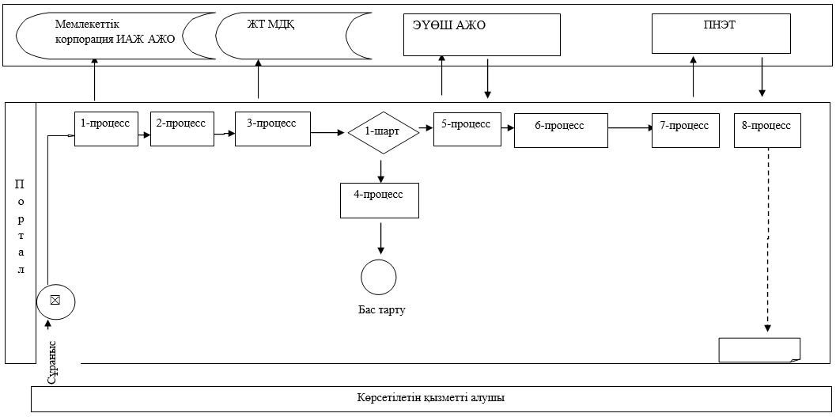

"Психоневрологиялық ұйымнан
анықтама беру" көрсетілетін
мемлекеттік қызмет
регламентіне
2-қосымша
"Психоневрологиялық ұйымнан анықтама беру" мемлекеттік қызметін көрсетуге ақпараттық жүйелердің функционалдық өзара іс-қимыл диаграммасы

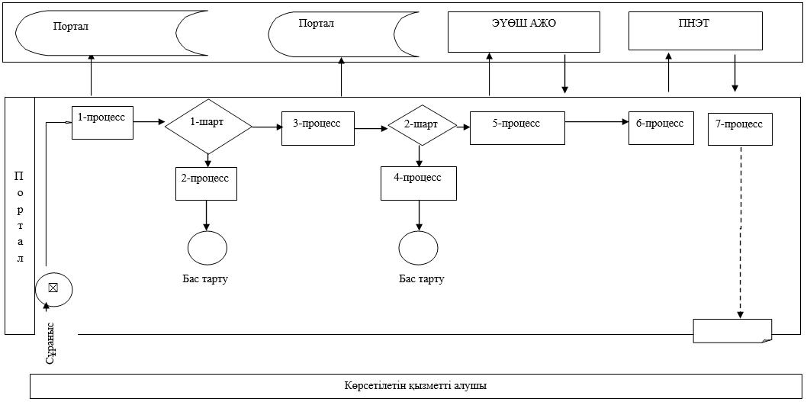

Шартты белгілер:

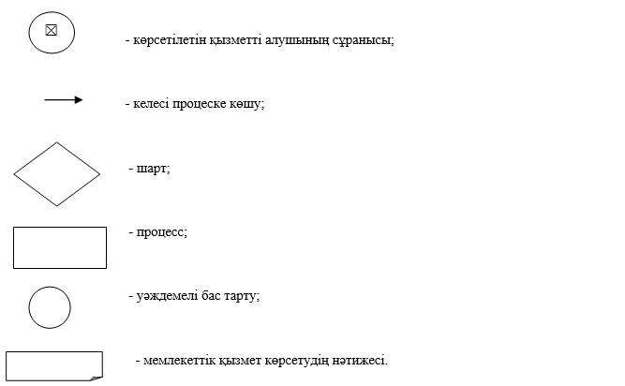

Батыс Қазақстан облысы
әкімдігінің 2015 жылғы
4 тамыздағы № 200 қаулысымен
бекітілген
"Наркологиялық ұйымнан анықтама беру"
мемлекеттік көрсетілетін қызмет регламенті
Ескерту. Регламент жаңа редакцияда – Батыс Қазақстан облысы әкімдігінің 13.08.2019 № 207 қаулысы (алғашқы ресми жарияланған күнінен кейін күнтізбелік он күн өткен соң қолданысқа енгізіледі).
1. Жалпы ережелер
1. "Наркологиялық ұйымнан анықтама беру" мемлекеттік көрсетілетін қызметі (бұдан әрі - мемлекеттік көрсетілетін қызмет).
Мемлекеттік көрсетілетін қызмет "Денсаулық сақтау саласындағы мемлекеттік көрсетілетін қызметтер стандарттарын бекіту туралы" Қазақстан Республикасы Денсаулық сақтау және әлеуметтік даму министрінің 2015 жылғы 27 сәуірдегі №272 бұйрығымен (Нормативтік құқықтық актілерді мемлекеттік тіркеу тізілімінде № 11304 тіркелді) бекітілген "Наркологиялық ұйымнан анықтама беру" мемлекеттік көрсетілетін қызмет стандартына (бұдан әрі - Стандарт) сәйкес денсаулық сақтау ұйымдарымен (бұдан әрі - көрсетілетін қызметті беруші) көрсетіледі.
Өтініштер қабылдау және мемлекеттік қызмет көрсетудің нәтижесін беру:
1) "Азаматтарға арналған үкімет" мемлекеттік корпорациясы" коммерциялық емес акционерлік қоғамының Батыс Қазақстан облысы бойынша филиалы (бұдан әрі - Мемлекеттік корпорация);
2) www.egov.kz "электрондық үкімет" веб-порталы (бұдан әрі - портал) арқылы жүзеге асырылады.
2. Мемлекеттік көрсетілетін қызмет нысаны – электронды (ішінара автоматтандырылған) және (немесе) қағаз түрінде.
3. Мемлекеттік көрсетілетін қызмет нәтижесі – Стандарттың 1-қосымшасына сәйкес диспансерлік есепте тұрғаны/тұрмағаны туралы электрондық құжат нысанындағы анықтама (бұдан әрі – Анықтама) беру.
4. Мемлекеттік көрсетілетін қызмет жеке тұлғаларға (бұдан әрі - қызмет алушы) тегін көрсетіледі.
5. Мемлекеттік қызметті көрсетудің мерзімі:
1) Мемлекеттік корпорацияға құжаттар топтамасын тапсырған сәттен бастап, сондай-ақ порталға жүгінген кезде - 30 (отыз) минут;
2) құжаттарды тапсыру үшін күтудің рұқсат етілген ең ұзақ уақыты-15 (он бес) минут;
3) көрсетілетін қызметті алушыға қызмет көрсетудің рұқсат етілген ең ұзақ уақыты – 30 (отыз) минут.
2. Мемлекеттік қызмет көрсету процесінде Мемлекеттік корпорациямен және (немесе) өзге де көрсетілетін қызметті берушілермен өзара іс-қимыл тәртібін, сондай-ақ ақпараттық жүйелерді пайдалану тәртібін сипаттау
6. Мемлекеттік корпорацияға және (немесе) өзге де көрсетілетін қызметті берушілерге жүгіну тәртібінің сипаттамасы, көрсетілетін қызметті алушының сұрау салуын өңдеу ұзақтығы:
1) көрсетілетін қызметті алушы мемлекеттік корпорация қызметкеріне Стандарттың 9-тармағында көзделген құжаттарды "электрондық кезек" тәртібімен "кедергісіз" қызмет көрсету арқылы немесе жедел қызмет көрсетусіз "электрондық үкімет" веб-порталы арқылы электрондық кезекті броньдау жолымен ұсынады, 1 (бір) минут ішінде;
2) 1-процесс – Мемлекеттік корпорация қызметкерінің мемлекеттік қызметті көрсету үшін логин мен парольді Мемлекеттік корпорацияның интеграцияланған ақпараттық жүйесінің автоматтандырылған жұмыс орнына (бұдан әрі-Мемлекеттік корпорацияның ИАЖ АЖО) енгізуі (авторландыру процесі), 1 (бір) минут ішінде;
3) 2–процесс - Мемлекеттік корпорация қызметкерінің мемлекеттік қызметті таңдауы, мемлекеттік қызметті көрсету үшін сұрау салу нысанын экранға шығаруы және көрсетілетін қызметті алушының деректерін немесе көрсетілетін қызметті алушы өкілінің сенімхаты бойынша деректерін енгізуі (нотариалды куәландырылған сенімхат болған жағдайда, сенімхат деректері толтырылмайды), 1(бір) минут ішінде;
4) 3–процесс – "электрондық үкімет" шлюзі (бұдан әрі – ЭҮШ) арқылы жеке тұлғалардың мемлекеттік деректер қорына (бұдан әрі–ЖТ МДҚ) көрсетілетін қызметті алушының деректері туралы, сондай – ақ Бірыңғай нотариалдық ақпараттық жүйеге (бұдан әрі-БНАЖ) - көрсетілетін қызметті алушы өкілінің сенімхат деректері туралы сұрау салуды жолдау, 1 (бір) минут ішінде;
5) 1–шарт - ЖТ МДҚ-да көрсетілетін қызметті алушы деректерінің, БНАЖ-да сенімхат деректерінің болуын тексеру, 1 (бір) минут ішінде;
6) 4–процесс - ЖТ МДҚ-да көрсетілетін қызметті алушы деректерінің немесе БНАЖ-да сенімхат деректерінің жоқ екендігі туралы хабарламаны қалыптастыру, 1(бір) минут ішінде;
7) 5–процесс – Мемлекеттік корпорация қызметкерінің ЭЦҚ куәландырылған (қол қойылған) электрондық құжатты (көрсетілетін қызметті алушының сұрау салуын) ЭҮШ арқылы электрондық үкіметтің аймақтық шлюзінің автоматтандырылған жұмыс орнына (бұдан әрі-ЭҮӨШ АЖО) жолдау, 1 (бір) минут ішінде.
7. Мемлекеттік корпорация арқылы мемлекеттік қызмет көрсету нәтижесін алу процесінің сипаттамасы, оның ұзақтығы:
1) 6-процесс - ЭҮӨШ АЖО электрондық құжатты тіркеу, 1 (бір) минут ішінде;
2) 7–процесс - Наркологиялық науқастардың электрондық тіркелімінде Анықтаманы өңдеу және қалыптастыру, 5 (бес) минут ішінде;
3) 8–процесс - көрсетілетін қызметті алушының мемлекеттік корпорация қызметкері арқылы Анықтаманы алуы, 1 (бір) минут ішінде.
Мемлекеттік корпорация арқылы мемлекеттік қызмет көрсетуге тартылған ақпараттық жүйелердің функционалдық өзара іс-қимылы осы регламенттің 1-қосымшасына сәйкес диаграммада келтірілген.
8. Портал арқылы мемлекеттік қызмет көрсету кезінде жүгіну тәртібін және көрсетілетін қызметті беруші мен көрсетілетін қызметті алушының рәсімдерінің (іс-қимылдарының) реттілігін сипаттау:
1) көрсетілетін қызметті алушы жеке сәйкестендіру нөмірі (бұдан әрі – ЖСН) және парольдің (порталда тіркелмеген көрсетілетін қызметті алушылар үшін) көмегімен порталда тіркеуді жүзеге асырады);
2) 1-процесс - мемлекеттік қызметті алу үшін көрсетілетін қызметті алушының порталда ЖСН мен парольді енгізуі (авторландыру процесі);
3) 1-шарт - порталда ЖСН және пароль арқылы тіркелген көрсетілетін қызметті алушы туралы деректердің түпнұсқалығын тексеру;
4) 2-процесс - көрсетілетін қызметті алушының деректерінде бұзушылықтардың болуына байланысты порталда авторландырудан бас тарту туралы хабарламаны порталда қалыптастыру;
5) 3–процесс - көрсетілетін қызметті алушының мемлекеттік қызметті таңдауы, мемлекеттік қызметті көрсету үшін сұрау салу нысанын экранға шығару және көрсетілетін қызметті алушының оның құрылымы мен форматтық талаптарын ескере отырып, нысанды толтыруы, сұрау салуды куәландыру (қол қою) үшін көрсетілетін қызметті алушының ЭЦҚ тіркеу куәлігін таңдауы;
6) 2-шарт - порталда ЭЦҚ тіркеу куәлігінің қолданылу мерзімін және қайтарып алынған (күші жойылған) тізімде ЭЦҚ тіркеу куәлігінің болмауын, сондай-ақ сұрау салуда көрсетілген ЖСН мен ЭЦҚ тіркеу куәлігінде көрсетілген ЖСН арасындағы сәйкестендіру деректерінің сәйкестігін тексеру;
7) 4-процесс - көрсетілетін қызметті алушының ЭЦҚ тіркеу куәлігінің түпнұсқалығының расталмауына байланысты сұратылған мемлекеттік қызметтен бас тарту туралы хабарламаны қалыптастыру;
8) 5–процесс - сұрауды өңдеу үшін ЭҮӨШ АЖО арқылы көрсетілетін қызметті алушының ЭЦҚ куәландырылған (қол қойылған) электрондық құжатты (көрсетілетін қызметті алушының сұрау салуын) Жолдау;
9) 6-процесс – наркологиялық науқастардың электрондық тіркелімінде анықтаманы өңдеу және қалыптастыру;
10) 7–процесс - көрсетілетін қызметті алушының портал қалыптастырған Анықтаманы алуы.
9. Портал арқылы мемлекеттік қызмет көрсету кезінде іске қосылған ақпараттық жүйелердің функционалдық өзара іс-қимылы осы мемлекеттік көрсетілетін қызмет регламентінің 2-қосымшасына сәйкес диаграмма түрінде келтірілген.
10. Мемлекеттік қызмет көрсету мәселелері бойынша лауазымды тұлғалардың және (немесе) олардың қызметкерлерінің шешімдеріне, әрекеттеріне (әрекетсіздігіне) шағымдану тәртібі Стандарттың 3-бөліміне сәйкес жүзеге асырылады.
"Наркологиялық ұйымнан
анықтама беру" көрсетілетін
мемлекеттік қызмет
регламентіне
1-қосымша
Мемлекеттік корпорация арқылы "Наркологиялық ұйымнан анықтама беру" мемлекеттік қызметін көрсетуге тартылған ақпараттық жүйелердің функционалдық өзара іс-әрекеттері диаграммасы

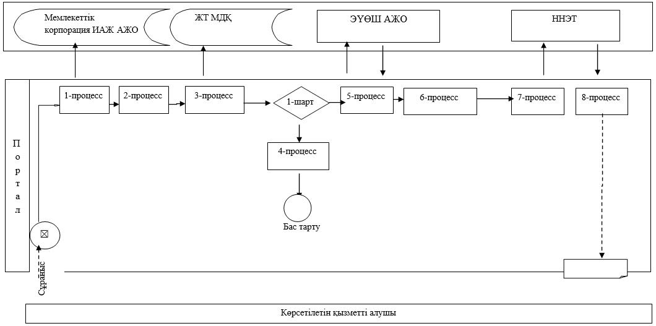

Наркологиялық ұйымнан
анықтама беру" көрсетілетін
мемлекеттік қызмет
регламентіне
2-қосымша
"Наркологиялық ұйымнан анықтама беру" мемлекеттік қызметін көрсетуге тартылған ақпараттық жүйелердің функционалдық өзара іс-әрекеттері диаграммасы

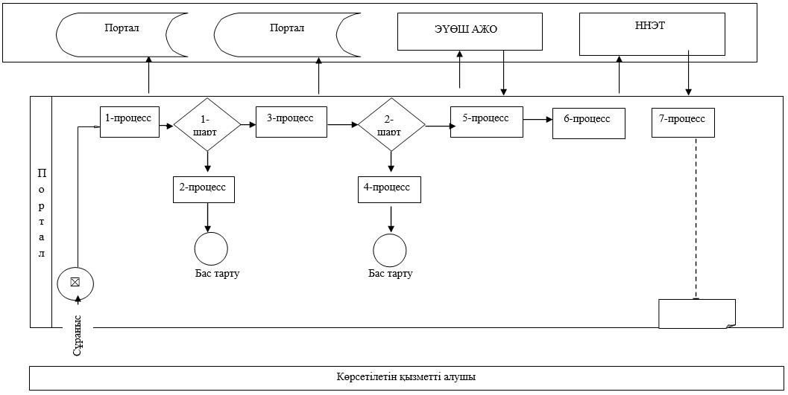

Шартты белгілер:

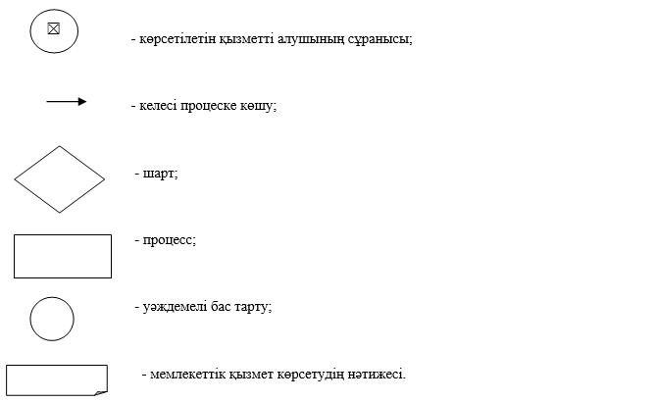

2015 жылғы 4 тамыздағы № 200
Батыс Қазақстан облысы
әкімдігінің қаулысымен
бекітілген
"Стационарлық науқастың медициналық картасынан үзінді көшірме беру" мемлекеттік көрсетілетін қызмет регламенті
Ескерту. Регламент жаңа редакцияда - Батыс Қазақстан облысы әкімдігінің 29.04.2016 № 146 қаулысымен (алғашқы ресми жарияланған күнінен кейін күнтізбелік он күн өткен соң қолданысқа енгізіледі).
1. Жалпы ережелер
1. "Стационарлық науқастың медициналық картасынан үзінді көшірме беру" мемлекеттік көрсетілетін қызмет (бұдан әрі - мемлекеттік көрсетілетін қызмет).
Мемлекеттік көрсетілетін қызмет "Денсаулық сақтау саласындағы мемлекеттік көрсетілетін қызметтер стандарттарын бекіту туралы" Қазақстан Республикасының Денсаулық сақтау және әлеуметтік даму министрінің 2015 жылғы 27 сәуірдегі № 272 бұйрығымен бекітілген "Стационарлық науқастың медициналық картасынан үзінді көшірме беру" мемлекеттік көрсетілетін қызмет стандартына (Қазақстан Республикасы Әділет министрлігінде 2015 жылғы 11 маусымда № 11304 тіркелген) (бұдан әрі - Стандарт) сәйкес стационарлық көмек көрсететін медициналық ұйымдар (бұдан әрі - көрсетілетін қызметті беруші) көрсетіледі.
Өтініштерді қабылдау және мемлекеттік көрсетілетін қызметтің нәтижелерін беру көрсетілетін қызметті беруші арқылы жүзеге асырылады.
2. Көрсетілетін мемлекеттік қызметтің нысаны - қағаз түрінде.
3. Мемлекеттік көрсетілетін қызмет нәтижесі - "Денсаулық сақтау ұйымдарының бастапқы медициналық құжаттама нысандарын бекіту туралы" Қазақстан Республикасы Денсаулық сақтау министрінің міндетін атқарушының 2010 жылғы 23 қарашадағы № 907 бұйрығымен бекітілген (Нормативтік құқықтық актілерді мемлекеттік тіркеу тізілімінде № 6697 болып тіркелді) нысан бойынша, ординатор - дәрігер (бұдан әрі - дәрігер) қол қойған, дәрігердің жеке мөрімен және көрсетілетін қызметті берушінің мөрімен расталған, үзінді көшірме беру журналында тіркелген стационарлық науқастың медициналық картасынан үзінді (бұдан әрі - үзінді).
4. Мемлекеттік көрсетілетін қызмет тегін көрсетіледі.
5. Көрсетілетін қызметті берушінің жұмыс кестесі - Қазақстан Республикасының Еңбек кодексіне сәйкес демалыс және мереке күндерінен басқа, дүйсенбіден бастап жұманы қоса алғанда үзіліссіз 8.00-ден бастап 17.00-ге дейін.
2. Мемлекеттік қызметті көрсету процесі кезінде көрсетілетін қызметті берушінің құрылымдық бөлімшелерінің (қызметкерлердің) іс-қимыл тәртібінің сипаттамасы
6. Мемлекеттік көрсетілетін қызмет бойынша рәсімді (іс-қимылды) бастауға ординатор - дәрігердің (бұдан әрі - дәрігер) көрсетілген қызметті алушының емделу және стационарда болу мерзімінің аяқталуы туралы шешімі негіз болып табылады.
7. Мемлекеттік көрсетілетін қызмет процесінің құрамына енгізілген әр рәсімнің (іс-қимылдың) мазмұны, оны орындау ұзақтығы:
1) стационарлық науқастың медициналық картасы негізінде дәрігер көрсетілетін қызметті алушыға үзінді көшірмені рәсімдейді, 30 минуттан аспайды.
2) стационарлық науқастардың үзінділерін тіркеу журналында тіркейді, жеке және көрсетілетін қызметті берушінің мөрімен куәландырады және көрсетілетін қызметті алушының қолына береді, 30 минуттан аспайды.
Нәтижесі - көрсетілетін қызметті алушыға үзінді көшірме беру.
3. Мемлекеттік қызметті көрсету процесі кезінде көрсетілетін қызметті берушінің құрылымдық бөлімшелерінің (қызметкерлердің) өзара іс-қимыл тәртібінің сипаттамасы
8. Көрсетілетін қызметті берушінің мемлекеттік көрсетілетін қызметті көрсету процесіне қатысатын құрылымдық бөлімшелерінің (қызметкерлерінің) тізбесі:
1) дәрігер.
4. Мемлекеттік қызмет көрсету процесінде "Азаматтарға арналған үкімет" мемлекеттік корпорациясы" коммерциялық емес акционерлік қоғамының Батыс Қазақстан облысы бойынша филиалы- "Халыққа қызмет көрсету орталығы" департаментімен және (немесе) өзге де көрсетілетін қызметті берушілермен өзара іс-қимыл тәртібін, сондай-ақ ақпараттық жүйелерді пайдалану тәртібін сипаттау
9. Мемлекеттік қызмет "Азаматтарға арналған үкімет" мемлекеттік корпорациясы" коммерциялық емес акционерлік қоғамының Батыс Қазақстан облысы бойынша филиалы- "Халыққа қызмет көрсету орталығы" департаментімен және (немесе) өзге де қызметті берушілермен көрсетілмейді.
10. Мемлекеттік қызмет көрсету процесінде рәсімдердің (іс-қимылдардың) ретін, көрсетілетін қызметті берушінің құрылымдық бөлімшелерінің (қызметкерлерінің) өзара іс-қимылдарының сипаттамасы және мемлекеттік қызмет көрсету процесінде ақпараттық жүйелерді қолдану тәртібінің сипаттамасы "Медициналық-санитариялық алғашқы көмек көрсететін медициналық ұйымнан анықтама беру" көрсетілетін мемлекеттік қызмет регламентінің (бұдан әрі - Регламент) қосымшасына сәйкес көрсетілетін мемлекеттік қызмет бизнес-процестерінің анықтамалығында көрсетіледі. Мемлекеттік қызмет көрсетудің бизнес-процестері анықтамалығы "электрондық үкімет" веб-порталында, көрсетілетін қызметті берушінің интернет-ресурсында орналастырылады.
11. Мемлекеттік қызмет көрсету мәселелері бойынша көрсетілетін қызметті берушінің және (немесе) оның лауазымды адамдарының шешімдеріне, әрекетіне (әрекетсіздігіне) шағымдану Стандарттың 3-бөліміне сәйкес жүзеге асырылады.
"Стационарлық науқастың
медициналық картасынан үзінді
көшірме беру" мемлекеттік
көрсетілетін қызмет
регламентіне қосымша"
"Стационарлық науқастың медициналық картасынан үзінді көшірме беру"
көрсетілетін қызметті көрсетудің бизнес-процестерінің анықтамалығы

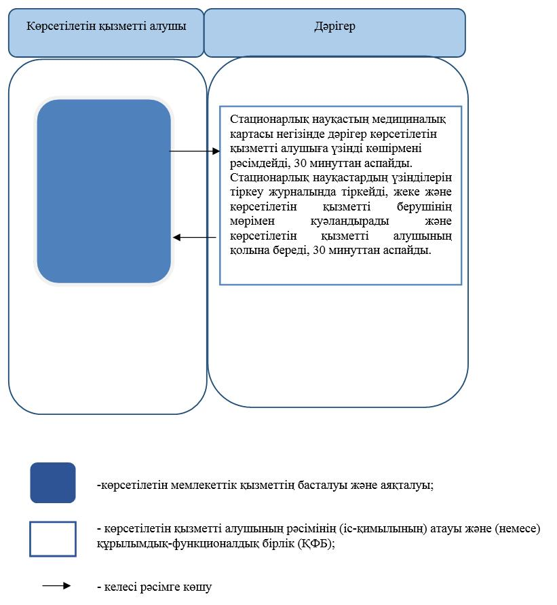

Батыс Қазақстан облысы
әкімдігінің
4 тамыздағы 2015 жылғы № 200
қаулысымен бекітілген
"Медициналық-санитариялық алғашқы көмек көрсететін медициналық ұйымнан анықтамасын беру" мемлекеттік көрсетілетін қызмет регламенті
Ескерту. Регламент жаңа редакцияда - Батыс Қазақстан облысы әкімдігінің 29.04.2016 № 146 қаулысымен (алғашқы ресми жарияланған күнінен кейін күнтізбелік он күн өткен соң қолданысқа енгізіледі).
1. Жалпы ережелер
1. "Медициналық-санитариялық алғашқы көмек көрсететін медициналық ұйымнан анықтама беру" мемлекеттік көрсетілетін қызмет (бұдан әрі - мемлекеттік көрсетілетін қызмет).
Мемлекеттік көрсетілетін қызмет "Денсаулық сақтау саласындағы мемлекеттік көрсетілетін қызметтер стандарттарын бекіту туралы" Қазақстан Республикасының денсаулық сақтау және әлеуметтік даму министрінің 2015 жылғы 27 сәуірдегі № 272 бұйрығымен бекітілген "Медициналық-санитариялық алғашқы көмек көрсететін медициналық ұйымнан анықтамасын беру туралы" мемлекеттік көрсетілетін қызмет Стандартына (Қазақстан Республикасының әділет министрлігінде 2015 жылғы 11 маусымда № 11304 тіркелген) (бұдан әрі - Стандарт) сәйкес медициналық-санитариялық алғашқы көмек (бұдан әрі - МСАК) көрсететін ұйымдарымен (бұдан әрі - көрсетілетін қызметті беруші) көрсетіледі.
Өтініштерді қабылдау және мемлекеттік көрсетілетін қызметтің нәтижелерін беру қызметті беруші арқылы жүзеге асырылады.
2. Мемлекеттік көрсетілетін қызмет нысаны - қағаз түрінде.
3. Мемлекеттік қызметті көрсету нәтижесі – учаскелік дәрігер немесе жалпы практика дәрігері (бұдан әрі – ЖПД) қол қойған, жеке дәрігердің мөрімен және көрсетілген қызметті берушінің мөрімен расталған мемлекеттік көрсетілетін қызмет стандартындағы қосымшаға сәйкес нысан бойынша және "Денсаулық сақтау ұйымдарының бастапқы медициналық құжаттама нысандарын бекіту туралы" Қазақстан Республикасы Денсаулық сақтау министрінің міндетін атқарушының 2010 жылғы 23 қарашадағы № 907 бұйрығымен бекітілген (Нормативтік құқықтық актілерді мемлекеттік тіркеу тізілімінде № 6697 болып тіркелген) № 035-2/е және № 079/е нысандары бойынша берілген медициналық-санитариялық алғашқы көмек көрсететін медициналық ұйымнан анықтама (бұдан әрі-анықтама) беру.
4. Мемлекеттік көрсетілетін қызмет жеке тұлғаларға (не сенімхат бойынша оның өкілі) (бұдан әрі - көрсетілетін қызметті алушы) тегін көрсетіледі.
5. Жұмыс кестесі: көрсетілетін қызмет беруші - Қазақстан Республикасының еңбек кодексіне сәйкес, демалыс (жексенбі) және мереке күндерінен басқа, дүйсенбі - жұма аралығында үзіліссіз сағат 8.00-ден 20.00-ге дейін.
2. Мемлекеттік қызмет көрсету процесінде көрсетілетін қызмет берушінің құрылымдық бөлімшелерінің (қызметкерлерінің) іс-қимыл тәртібін сипаттау
6. Көрсетілетін қызметті алушының қызметті берушіге тікелей жүгінуі мемлекеттік көрсетілетін қызметтер бойынша рәсімді (іс-қимылды) бастауға негіз болады.
7. Мемлекеттік қызмет көрсету процесінің құрамына кіретін әрбір рәсімнің (іс-қимылдың) мазмұны, оны орындау уақытының ұзақтығы:
көрсетілетін қызметті берушіге тікелей жүгінгенде:
1) көрсетілетін қызметті алушы дәрігерге кезекке тұру, алдын ала жазылу және жеделдетілген қызмет көрсету тәртібімен жүгінеді, дәрігер көрсетілетін қызметті алушының деректер базасында бар-жоғын тексереді, 10 минуттан аспайды.
Нәтижесі – деректер базасында тексеру.
2) дәрігер анықтаманы толтырады, жеке мөрімен растайды және көрсетілетін қызметті алушыны медициналық тіркеушіге жібереді – 10 минуттан аспайды.
Нәтижесі – медициналық тіркеушіге жолдау;
3) медициналық тіркеуші (бұдан әрі - медтіркеуші) анықтамаларды тіркеу журналында тіркейді, көрсетілетін қызметті берушінің мөрімен растайды, 10 минуттан аспайды.
Нәтижесі - анықтаманы беру;
Үйге шақырту кезінде көрсетілетін қызметті алушыға анықтама жұмыс күні ішінде беріледі.
Нәтижесі - анықтаманы беру.
3. Мемлекеттік қызмет көрсету процесінде көрестелітетін қызметті берушінің құрылымдық бөлімшелерінің (қызметкерлерінің) өзара іс-қимыл тәртібін сипаттау
8. Мемлекеттік қызмет көрсету процесіне қатысатын құрылымдық бөлімшелердің (қызметкерлердің) тізбесі:
1) тіркеу орны;
2) дәрігер;
3) медициналық тіркеуші.
4. Мемлекеттік қызмет көрсету процесінде "Азаматтарға арналған үкімет" мемлекеттік корпорациясы" коммерциялық емес акционерлік қоғамының Батыс Қазақстан облысы бойынша филиалы - "Халыққа қызмет көрсету орталығы" департаментімен және (немесе) өзге де көрсетілетін қызметті берушілермен өзара іс-қимыл тәртібін, сондай-ақ ақпараттық жүйелерді пайдалану тәртібін сипаттау
9. Мемлекеттік қызмет "Азаматтарға арналған үкімет" мемлекеттік корпорациясы" коммерциялық емес акционерлік қоғамының Батыс Қазақстан облысы бойынша филиалы - "Халыққа қызмет көрсету орталығы" департаментімен және (немесе) өзге де қызметті берушілермен көрсетілмейді.
10. Мемлекеттік қызмет көрсету процесінде рәсімдердің (іс-қимылдардың) ретін, көрсетілетін қызметті берушінің құрылымдық бөлімшелерінің (қызметкерлерінің) өзара іс-қимылдарының сипаттамасы және мемлекеттік қызмет көрсету процесінде ақпараттық жүйелерді қолдану тәртібінің сипаттамасы "Медициналық-санитариялық алғашқы көмек көрсететін медициналық ұйымнан анықтамасын беру" көрсетілетін мемлекеттік қызмет регламентінің (бұдан әрі - Регламент) қосымшасына сәйкес көрсетілетін мемлекеттік қызмет бизнес-процестерінің анықтамалығында көрсетіледі.Мемлекеттік қызмет көрсетудің бизнес-процестері анықтамалығы "электрондық үкімет" веб-порталында, көрсетілетін қызметті берушінің интернет-ресурсында орналастырылады.
11. Мемлекеттік қызмет көрсету мәселелері бойынша көрсетілетін қызметті берушінің және (немесе) оның лауазымды адамдарының шешімдеріне, әрекетіне (әрекетсіздігіне) шағымдану Стандарттың 3-бөліміне сәйкес жүзеге асырылады.
"Медициналық-санитариялық
алғашқы көмек көрсететін
медициналық ұйымнан
анықтамасын беру" мемлекеттік
көрсетілетін қызмет
регламентіне қосымша
"Медициналық-санитариялық алғашқы көмек көрсететін медициналық ұйымнан анықтама беру" мемлекеттік көрсетілетін қызметтің бизнес-процесінің анықтамалығы

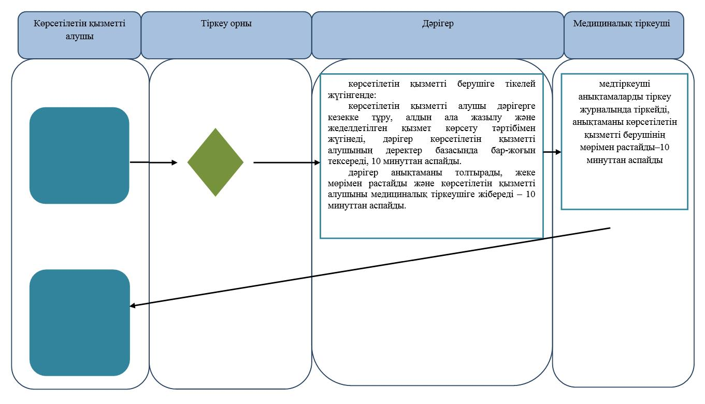

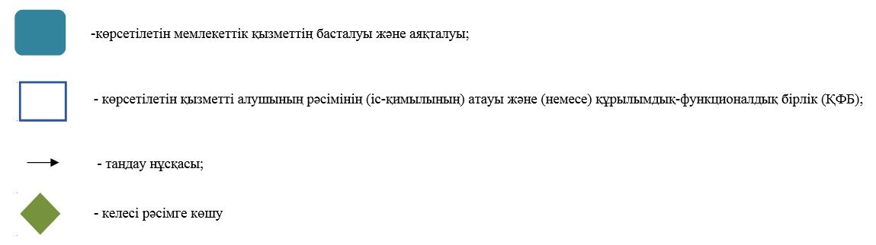

Батыс Қазақстан облысы
әкімдігінің 2015 жылғы
4 тамыздағы № 200 қаулысымен
бекітілген
"Еңбекке уақытша жарамсыздық парағын беру"
мемлекеттік көрсетілетін қызмет регламенті
Ескерту. Регламент жаңа редакцияда – Батыс Қазақстан облысы әкімдігінің 13.08.2019 № 207 қаулысы (алғашқы ресми жарияланған күнінен кейін күнтізбелік он күн өткен соң қолданысқа енгізіледі).
1. Жалпы ережелер
1. "Еңбекке уақытша жарамсыздық парағын беру" мемлекеттік көрсетілетін қызметі (бұдан әрі - мемлекеттік көрсетілетін қызмет).
Мемлекеттік көрсетілетін қызмет "Денсаулық сақтау саласындағы Мемлекеттік көрсетілетін қызметтер стандарттарын бекіту туралы" Қазақстан Республикасының Денсаулық сақтау және әлеуметтік даму министрінің 2015 жылғы 27 сәуірдегі №272 бұйрығымен (Нормативтік құқықтық актілерді мемлекеттік тіркеу тізілімінде № 11304 тіркелді) бекітілген "Еңбекке уақытша жарамсыздық парағын беру" мемлекеттік көрсетілетін қызмет стандартына (бұдан әрі - Стандарт) сәйкес денсаулық сақтау субъектілерімен (бұдан әрі - көрсетілетін қызметті беруші) көрсетіледі.
Өтініштерді қабылдау және мемлекеттік көрсетілетін қызметтің нәтижелерін беру көрсетілетін қызметті беруші арқылы жүзеге асырылады.
2. Мемлекеттік көрсетілетін қызмет нысаны - қағаз түрінде.
3. Мемлекеттік қызметті көрсету нәтижесі – "Еңбекке уақытша жарамсыздыққа сараптама жүргізу, еңбекке уақытша жарамсыздық парағын және анықтамасын беру қағидаларын бекіту туралы" Қазақстан Республикасы Денсаулық сақтау және әлеуметтік даму министрінің 2015 жылғы 31 наурыздағы № 183 бұйрығына (Нормативтік құқықтық актілерді мемлекеттік тіркеу тізілімінде № 10964 тіркелді) сәйкес еңбекке уақытша жарамсыздық туралы парағы.
4. Мемлекеттік қызмет жеке тұлғаларға (бұдан әрі - көрсетілетін қызметті алушы) тегін көрсетіледі.
5. Көрсетілетін қызметті берушінің жұмыс кестесі - Қазақстан Республикасының Еңбек кодексіне сәйкес, демалыс және мереке күндерінен басқа, дүйсенбі - жұма аралығында үзіліссіз сағат 8.00-ден 20.00-ге дейін.
2. Мемлекеттік қызмет көрсету процесінде көрсетілетін қызметті берушінің құрылымдық бөлімшелерінің (қызметкерлерінің) іс-қимыл тәртібін сипаттау
6. Көрсетілетін қызметті алушының көрсетілетін қызметті берушіге тікелей жүгінуі мемлекеттік көрсетілетін қызметтер бойынша рәсімді (іс-қимылды) бастауға негіз болады.
7. Мемлекеттік қызмет көрсету процесінің құрамына кіретін әрбір рәсімнің (іс-қимылдың) мазмұны, оны орындау уақытының ұзақтығы:
1) көрсетілетін қызметті алушы дәрігердің жолдамасы бойынша медициналық тіркеушіге (бұдан әрі - тіркеуші) жеке басын куәландыратын құжатты (бұдан әрі - құжат) ұсынады.
2) тіркеуші жеке деректерді: тегі, аты, әкесінің аты, тұрғылықты мекенжайы, жұмыс орны, көрсетілетін қызметті алушының диагнозын "Денсаулық сақтау ұйымдарын бастапқы медициналық құжаттама нысандарын бекіту туралы" Қазақстан Республикасы Денсаулық сақтау министрінің міндетін атқарушының 2010 жылғы 23 қарашадағы № 907 бұйрығымен (бұдан әрі –Бұйрық) бекітілген № 036/е нысаны бойынша еңбекке жарамсыздық парақтарын тіркеу кітабына тіркеуді жүзеге асырады, еңбекке уақытша жарамсыздық парағын толтырады, 20 минут ішінде.
Нәтижесі - еңбекке уақытша жарамсыздық парағын береді.
3. Мемлекеттік қызмет көрсету процесінде көрсетілетін қызметті берушінің құрылымдық бөлімшелерінің (қызметкерлерінің) өзара іс-қимыл тәртібін сипаттау
8. Мемлекеттік қызмет көрсету процесіне қатысатын құрылымдық бөлімшелердің (қызметкерлердің) тізбесі:
тіркеуші.
9. Мемлекеттік қызметті көрсету процесінде рәсімдердің (іс-қимылдардың) реттілігін, көрсетілетін қызметті берушінің құрылымдық бөлімшелерінің (қызметкерлерінің) өзара іс-қимылдарының толық сипаттамасы осы регламенттің қосымшасына сәйкес мемлекеттік көрсетілетін қызметті көрсетудің бизнес-процестерінің анықтамалығында көрсетіледі.
10. Мемлекеттік қызмет көрсету мәселелері бойынша көрсетілетін қызметті берушінің және (немесе) оның лауазымды адамдарының шешімдеріне, әрекетіне (әрекетсіздігіне) шағымдану Стандарттың 3-бөліміне сәйкес жүзеге асырылады.
"Еңбекке уақытша жарамсыздық
парағын беру" мемлекеттік
көрсетілетін қызмет
регламентіне
қосымша
"Еңбекке уақытша жарамсыздық парағын беру" мемлекеттік қызмет көрсетудің бизнес-процестерінің анықтамалығы

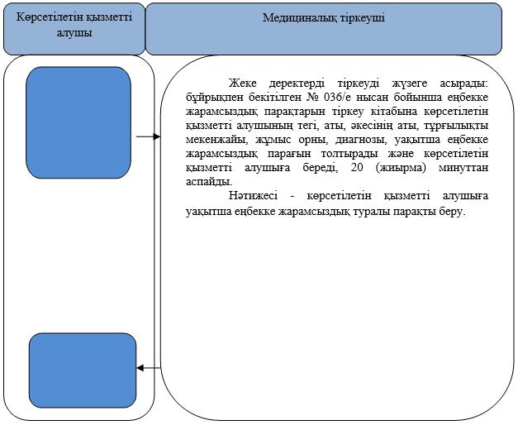

Шартты белгілер:

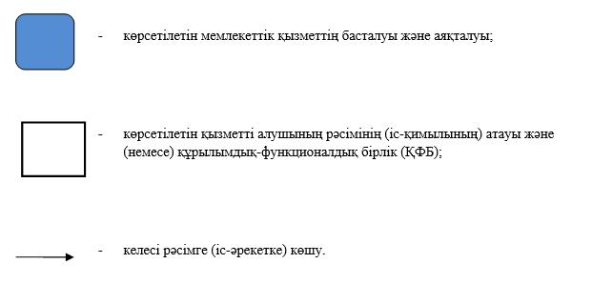

Батыс Қазақстан облысы
әкімдігінің 2015 жылғы
4 тамыздағы № 200 қаулысымен
бекітілген
"Еңбекке уақытша жарамсыздық туралы анықтама беру"
мемлекеттік көрсетілетін қызмет регламенті
Ескерту. Регламент жаңа редакцияда – Батыс Қазақстан облысы әкімдігінің 13.08.2019 № 207 қаулысы (алғашқы ресми жарияланған күнінен кейін күнтізбелік он күн өткен соң қолданысқа енгізіледі).
1. Жалпы ережелер
1. "Еңбекке уақытша жарамсыздық туралы анықтама беру" мемлекеттік көрсетілетін қызметі (бұдан әрі - мемлекеттік көрсетілетін қызмет).
Мемлекеттік көрсетілетін қызмет "Денсаулық сақтау саласындағы мемлекеттік көрсетілетін қызметтер стандарттарын бекіту туралы" Қазақстан Республикасының Денсаулық сақтау және әлеуметтік даму министрінің 2015 жылғы 27 сәуірдегі № 272 бұйрығымен (Нормативтік құқықтық актілерді мемлекеттік тіркеу тізілімінде № 11304 тіркелді) бекітілген "Еңбекке уақытша жарамсыздық туралы анықтама беру" мемлекеттік көрсетілетін қызмет стандартына (бұдан әрі - Стандарт) сәйкес денсаулық сақтау субъектілерімен (бұдан әрі - көрсетілетін қызметті беруші) көрсетіледі.
Өтініштерді қабылдау және мемлекеттік көрсетілетін қызметтің нәтижелерін беру қызметті беруші арқылы жүзеге асырылады.
2. Мемлекеттік көрсетілетін қызмет нысаны - қағаз түрінде.
3. Мемлекеттік қызмет көрсетудің нәтижесі – "Еңбекке уақытша жарамсыздыққа сараптама, еңбекке уақытша жарамсыздық парағын және анықтамасын беру Қағидаларын бекіту туралы" Қазақстан Республикасының Денсаулық сақтау және әлеуметтік даму министрінің 2015 жылғы 31 наурыздағы № 183 бұйрығына (Нормативтік құқықтық актілерді тіркеудің мемлекеттік тізіліміне № 10964 тіркелді) сәйкес еңбекке уақытша жарамсыздық анықтамасын беру.
4. Мемлекеттік қызмет жеке тұлғаларға (бұдан әрі - көрсетілетін қызметті алушы) тегін көрсетіледі
5. Көрсетілетін қызметті берушінің жұмыс кестесі - Қазақстан Республикасының Еңбек кодексіне сәйкес демалыс және мереке күндерінен басқа, дүйсенбі - сенбі күндері аралығында, үзіліссіз, сағат 8.00-ден 20.00-ге дейін (учаскелік дәрігердің жұмыс уақытында), сенбі күні – сағат 9-00-ден 14-00-ге дейін.
2. Мемлекеттік қызмет көрсету процесінде көрсетілетін қызметті берушінің құрылымдық бөлімшелерінің (қызметкерлерінің) іс-қимыл тәртібін сипаттау
6. Көрсетілетін қызметті алушының көрсетілетін қызметті берушіге тікелей жүгінуі мемлекеттік көрсетілетін қызметтер бойынша рәсімді (іс-қимылды) бастауға негіз болады.
7. Мемлекеттік қызмет көрсету процесінің құрамына кіретін әрбір рәсімнің (іс-қимылдың) мазмұны, оны орындау уақытының ұзақтығы:
1) көрсетілетін қызметті алушы медициналық тіркеушіге (бұдан әрі- тіркеуші) дәрігердің жолдамасы бойынша жеке басын куәландыратын құжатты (бұдан әрі - құжат) ұсынады;
2) тіркеуші жеке деректерді: тегі, аты, әкесінің аты, тұрғылықты мекенжайы, жұмыс (оқу) орны, көрсетілетін қызметті алушының диагнозын "Денсаулық сақтау ұйымдарын бастапқы медициналық құжаттама нысандарын бекіту туралы" Қазақстан Республикасы Денсаулық сақтау министрінің міндетін атқарушының 2010 жылғы 23 қарашадағы № 907 бұйрығымен (бұдан әрі – Бұйрық) бекітілген № 036/у нысаны бойынша еңбекке жарамсыздық парақтарын тіркеу кітабына тіркеуді жүзеге асырады, еңбекке уақытша жарамсыздық анықтамасын толтырады және көрсетілетін қызметті алушыға береді, 20 минуттан аспайды.
Нәтижесі - еңбекке уақытша жарамсыздық анықтамасын беру.
3. Мемлекеттік қызмет көрсету процесінде көрсетілетін қызметті берушінің құрылымдық бөлімшелерінің (қызметкерлерінің) өзара іс-қимыл тәртібін сипаттау
8. Мемлекеттік қызмет көрсету процесіне қатысатын құрылымдық бөлімшелердің (қызметкерлердің) тізбесі:
тіркеуші.
9. Мемлекеттік қызметті көрсету процесінде рәсімдердің (іс-қимылдардың) реттілігін, көрсетілетін қызметті берушінің құрылымдық бөлімшелерінің (қызметкерлерінің) өзара іс-қимылдарының толық сипаттамасы осы регламенттің қосымшасына сәйкес мемлекеттік көрсетілетін қызметті көрсетудің бизнес-процестерінің анықтамалығында көрсетіледі.
10. Мемлекеттік қызмет көрсету мәселелері бойынша көрсетілетін қызметті берушінің және (немесе) оның лауазымды адамдарының шешімдеріне, әрекетіне (әрекетсіздігіне) шағымдану Стандарттың 3-бөліміне сәйкес жүзеге асырылады.
"Еңбекке уақытша жарамсыздық
анықтамасын беру" мемлекеттік
көрсетілетін қызмет
регламентіне
қосымша
"Еңбекке уақытша жарамсыздық анықтамасын беру" мемлекеттік қызмет көрсетудің бизнес-процестерінің анықтамалығы

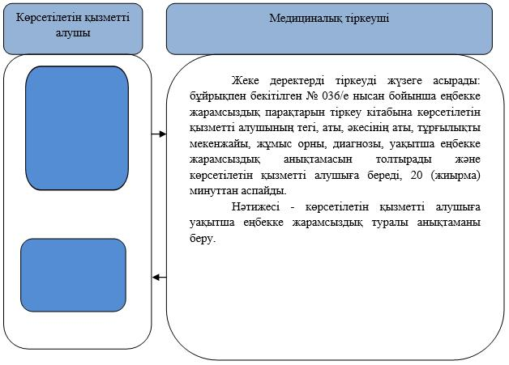

Шартты белгілер:

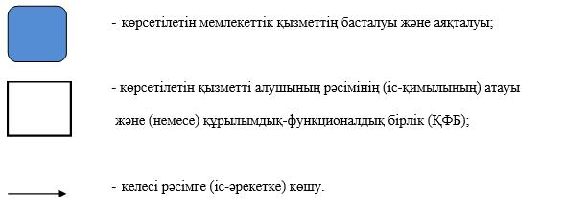

© 2012. Қазақстан Республикасы Әділет министрлігінің «Қазақстан Республикасының Заңнама және құқықтық ақпарат институты» ШЖҚ РМК

